СУРКОВСКИЙ
ВЕСТНИК
№ 124

с.Сурково
2019
Орган издания
администрации Сурковского сельсовета
Тогучинского района
Новосибирской области
с. Сурково
Тираж : 10 экземпляров;
Состав редакционного Совета:
Гордиенко Алексей Иванович –Глава Сурковского сельсовета ,председатель Совета.
Члены совета:
Петроченко Татьяна Аркадьевна – зам.главы администрации Сурковского сельсовета
Лидер Тамара Николаевна –специалист администрации Сурковского сельсовета
Балаганская Наталья Валерьевна –зам. председателя Совета депутатов Сурковского сельсовета ( по согласованию)

Распространение --- бесплатное

30.08.2019 год

Оглавление № 124 от 30.08.2019
1.Постановление администрации Сурковского сельсовета Тогучинского района Новосибирской области от 22.07.2019 № 48 «Об установлении норматива стоимости 1 кв. метра общей площади жилья»
2. Постановление администрации Сурковского сельсовета Тогучинского района Новосибирской области от 22.07.2019 № 49 «Об утверждении реестра и схемы мест (площадок) накопления твердых коммунальных отходов на территории Сурковского сельсовета Тогучинского района Новосибирской области»
3. Решение 35 сессии пятого созыва Совета депутатов Сурковского сельсовета Тогучинского района Новосибирской области от 23.08.2019 № 135 "О внесении изменений в Устав Сурковского сельсовета Тогучинского района Новосибирской области"
4. Решение 35 сессии пятого созыва Совета депутатов Сурковского сельсовета Тогучинского района Новосибирской области от 23.08.2019 № 136 «О Правилах благоустройства, соблюдения чистоты и порядка на территории Сурковского сельсовета Тогучинского района Новосибирской области»
5. Решение 35 сессии пятого созыва Совета депутатов Сурковского сельсовета Тогучинского района Новосибирской области от 23.08.2019 № 137 «О дополнительных основаниях признания безнадежными к взысканию недоимки, задолженности по пеням и штрафам по местным налогам и перечня документов, подтверждающих обстоятельства признания безнадежными к взысканию недоимки, задолженности по пеням, штрафам»
6. Извещение администрации Сурковского сельсовета о собственниках земельных долей, размер которых составляет 11,3 га на земельный участок с кадастровым номером 54:24:050401:71, расположенный в границах бывшего кооператива «Истоки» Тогучинского района Новосибирской области

АДМИНИСТРАЦИЯ СУРКОВСКОГО СЕЛЬСОВЕТА
ТОГУЧИНСКОГО РАЙОНА НОВОСИБИРСКОЙ ОБЛАСТИ
ПОСТАНОВЛЕНИЕ
22.07.2019 № 48
с. Сурково

Об установлении норматива стоимости 1 кв. метра общей площади жилья.

В соответствии с пунктом 13 Правил предоставления молодым семьям социальных выплат на приобретение(строительство) жилья и их использования, утверждённых постановлением Правительства Российской Федерации от 17.12.2010 № 1050 «О реализации отдельных мероприятий государственной программы Российской Федерации «Обеспечение доступным и комфортным жильем и коммунальными услугами граждан Российской Федерации» и исходя из сложившейся рыночной стоимости 1 квадратного метра жилья по администрации Сурковского сельсовета, администрация Сурковского сельсовета Тогучинского района Новосибирской области
ПОСТАНОВЛЯЕТ:
1.Установить норматив стоимости 1 квадратного метра общей площади жилья на 3 квартал 2019 год в размере 46129 рубля.
2.Настоящее решение вступает в силу в соответствии с действующим законодательством.

Глава Сурковского сельсовета
Тогучинского района
Новосибирской области А.И. Гордиенко

АДМИНИСТРАЦИЯ СУРКОВСКОГО СЕЛЬСОВЕТА
ТОГУЧИНСКОГО РАЙОНА НОВОСИБИРСКОЙ ОБЛАСТИ
ПОСТАНОВЛЕНИЕ
22.07.2019 № 49
с. Сурково
Об утверждении реестра и схемы мест (площадок) накопления твердых коммунальных отходов на территории Сурковского сельсовета Тогучинского района Новосибирской области

В соответствии с Федеральным законом от 06.10.2003 г. № 131-ФЗ "Об общих принципах организации местного самоуправления в Российской Федерации", Федеральным законом от 24.06.1998 г. № 89-ФЗ "Об отходах производства и потребления", постановлением Правительства РФ от 31.08.2018 г. № 1039 "Об утверждении Правил обустройства мест (площадок) накопления твердых коммунальных отходов и ведения их реестра", руководствуясь Уставом Сурковского сельсовета Тогучинского района Новосибирской области, администрация Сурковского сельсовета Тогучинского района Новосибирской области
ПОСТАНОВЛЯЕТ:
1. Утвердить реестр мест (площадок) накопления твердых коммунальных отходов на территории Сурковского сельсовета Тогучинского района Новосибирской области (Приложение 1);
2. Утвердить схему размещения мест (площадок) накопления твердых коммунальных отходов на территории Сурковского сельсовета Тогучинского района Новосибирской области (Приложение 2);
3. Опубликовать настоящее постановление в периодическом печатном издании «Сурковский вестник» и разместить на официальном сайте администрации Сурковского сельсовета Тогучинского района Новосибирской области;
4. Контроль за исполнением настоящего постановления оставляю за собой.
Глава Сурковского сельсовета
Тогучинского района
Новосибирской области А.И.Гордиенко

Приложение №1

Реестр мест (площадок) накопления твердых коммунальных отходов на территории Сурковского сельсовета Тогучинского района Новосибирской области
№ п/п | Данные о нахождении мест (площадок) накопления ТКО |  | Данные о технических характеристиках мест (площадок) накопления ТКО |  | Данные о собственниках мест (площадок) накопления | Данные об источниках образования ТКО, которые складируются в местах (на площадках) накопления ТКО
 | Координаты | Адрес | Размещенные, м³ | Планируемые, м³
1 | X: 9404663.19  Y: 7416187.47 | Новосибирская область, Тогучинский район, п.Русско-Семёновский, ул.Школьная,4 |  | 0,75 | ГБУЗ Тогучинская ЦРБ, ФАП в пос. Русско-Семёновский | ГБУЗ Тогучинская ЦРБ, ФАП в пос. Русско-Семёновский
2 | X: 9404309.67  Y: 7415917.55 | Новосибирская область, Тогучинский район, п.Русско-Семёновский, ул.Школьная,16 |  | 0,75 | МКС(К)ОУ для обучающихся, воспитанников с ограниченными возможностями здоровья Тогучинского района Тогучинская специальная (коррекционная) общеобразовательная школа 8 вида | МКС(К)ОУ для обучающихся, воспитанников с ограниченными возможностями здоровья Тогучинского района Тогучинская специальная (коррекционная) общеобразовательная школа 8 вида
3 | X: 9404808.53  Y: 7416249.71 | Новосибирская область, Тогучинский район, п.Русско-Семёновский, пер.Библиотечный,1 |  | 0,75 | ИП «Кожемякина Е.Р.» | ИП «Кожемякина Е.Р.»
4 | X: 9404598.53  Y: 7416397.21 | Новосибирская область, Тогучинский район, п.Русско-Семёновский, ул.Центральная,25 |  | 0,75 | СПК «Семёновкий» | СПК «Семёновкий»
5 | X: 9404683.92  Y: 7416464.09 | Новосибирская область, Тогучинский район, п.Русско-Семёновский, ул.Центральная,23 |  | 0,75 | МКУК «Сурковский КДЦ», ДО клуб п. Русско-Семёновский | МКУК «Сурковский КДЦ», ДО клуб п. Русско-Семёновский
6 | X: 9408341.43  Y: 7421875.76 | Новосибирская область, Тогучинский район, с.Сурково,ул.Центральная,29 |  | 0,75 | Администрация Сурковского сельсовета Тогучинского района Новосибирской области | Администрация Сурковского сельсовета Тогучинского района Новосибирской области
7 | X: 9408375.47  Y: 7421884.12 | Новосибирская область, Тогучинский район, с.Сурково,ул.Центральная,29 |  | 0,75 | ООО «Сиб-Колос» | ООО «Сиб-Колос»
8 | X: 9408626.87  Y: 7422017.29 | Новосибирская область, Тогучинский район, с.Сурково,ул.Центральная,35 |  | 0,75 | ГБУЗ Тогучинская ЦРБ, врачебная амбулатория с. Сурково | ГБУЗ Тогучинская ЦРБ, врачебная амбулатория с. Сурково
9 | X: 9408318.74  Y: 7421727.66 | Новосибирская область, Тогучинский район, с.Сурково,ул.Центральная,28 |  | 0,75 | ИП «Шешукова Г.В.», магазин «Кристалл» | ИП «Шешукова Г.В.», магазин «Кристалл»
10 | X: 9408362.93  Y: 7421765.28 | Новосибирская область, Тогучинский район, с.Сурково,ул.Центральная,28/1 |  | 0,75 | ИП «Жаркова Е.В.», магазин «Магнит» | ИП «Жаркова Е.В.», магазин «Магнит»
11 | X: 9408659.42  Y: 7421698.40 | Новосибирская область, Тогучинский район, с.Сурково,ул.Центральная,40 |  | 1,5 | МКОУ Тогучинского района «Сурковская средняя школа» | МКОУ Тогучинского района «Сурковская средняя школа»
12 | X: 9408205.59  Y: 7421507.74 | Новосибирская область, Тогучинский район, с.Сурково,пер.Клубный,1 |  | 0,75 | МКОУ Тогучинского района «Сурковская средняя школа», дошкольная группа | МКОУ Тогучинского района «Сурковская средняя школа», дошкольная группа
13 | X: 9408140.50  Y: 7421353.07 | Новосибирская область, Тогучинский район, с.Сурково,пер.Клубный,2 |  | 0,75 | МКОУ «Сурковский КДЦ», СДК с .Сурково | МКОУ «Сурковский КДЦ», СДК с .Сурково
14 | X: 9408419.06  Y: 7421676.90 | Новосибирская область, Тогучинский район, с.Сурково,ул.Центральная,32 |  | 0,75 | ИП» Невзоров Б. М.», Глава КФХ | ИП» Невзоров Б. М.», Глава КФХ
15 | X: 9408316.35  Y: 7421806.49 | Новосибирская область, Тогучинский район, с.Сурково,ул.Центральная,27 |  | 0,75 | ИП «Невзоров А.Б.», магазин «Колосок» | ИП «Невзоров А.Б.», магазин «Колосок»
16 | X: 9401268.69  Y: 7447479.49 | Новосибирская область, Тогучинский район, д.Долгово, ул.Клубная,4 |  | 0,75 | МКУК «Сурковский КДЦ», СДК д.Долгово | МКУК «Сурковский КДЦ», СДК д.Долгово
17 | X: 9401231.97  Y: 7447624.01 | Новосибирская область, Тогучинский район, д.Долгово, ул.Клубная,7 |  | 0,75 | Тогучинское райПО, магазин д. Долгово | Тогучинское райПО, магазин д. Долгово
18 | X: 9401415.59  Y: 7447187.48 | Новосибирская область, Тогучинский район, д.,ул.Новая,6 кв.2 |  | 0,75 | ГБУЗ Тогучинская ЦРБ, ФАП в д. Долгово | ГБУЗ Тогучинская ЦРБ, ФАП в д. Долгово

Приложение №2
Схема размещения мест (площадок) накопления твердых коммунальных отходов на территории Сурковского сельсовета Тогучинского района Новосибирской области
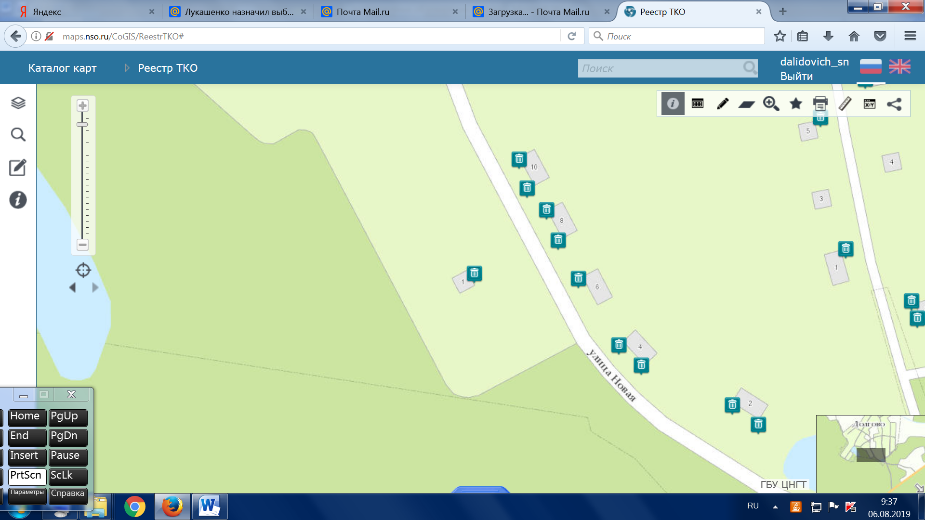
Новосибирская область, Тогучинский район, д.,ул.Новая,6 кв.2
ГБУЗ Тогучинская ЦРБ, ФАП в д. Долгово
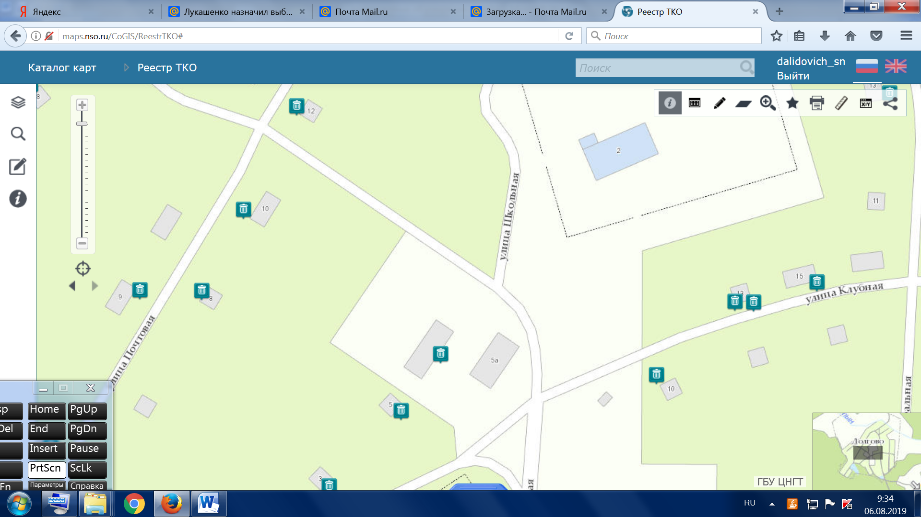
Новосибирская область, Тогучинский район, д.Долгово, ул.Клубная,7
Тогучинское райПО, магазин д. Долгово
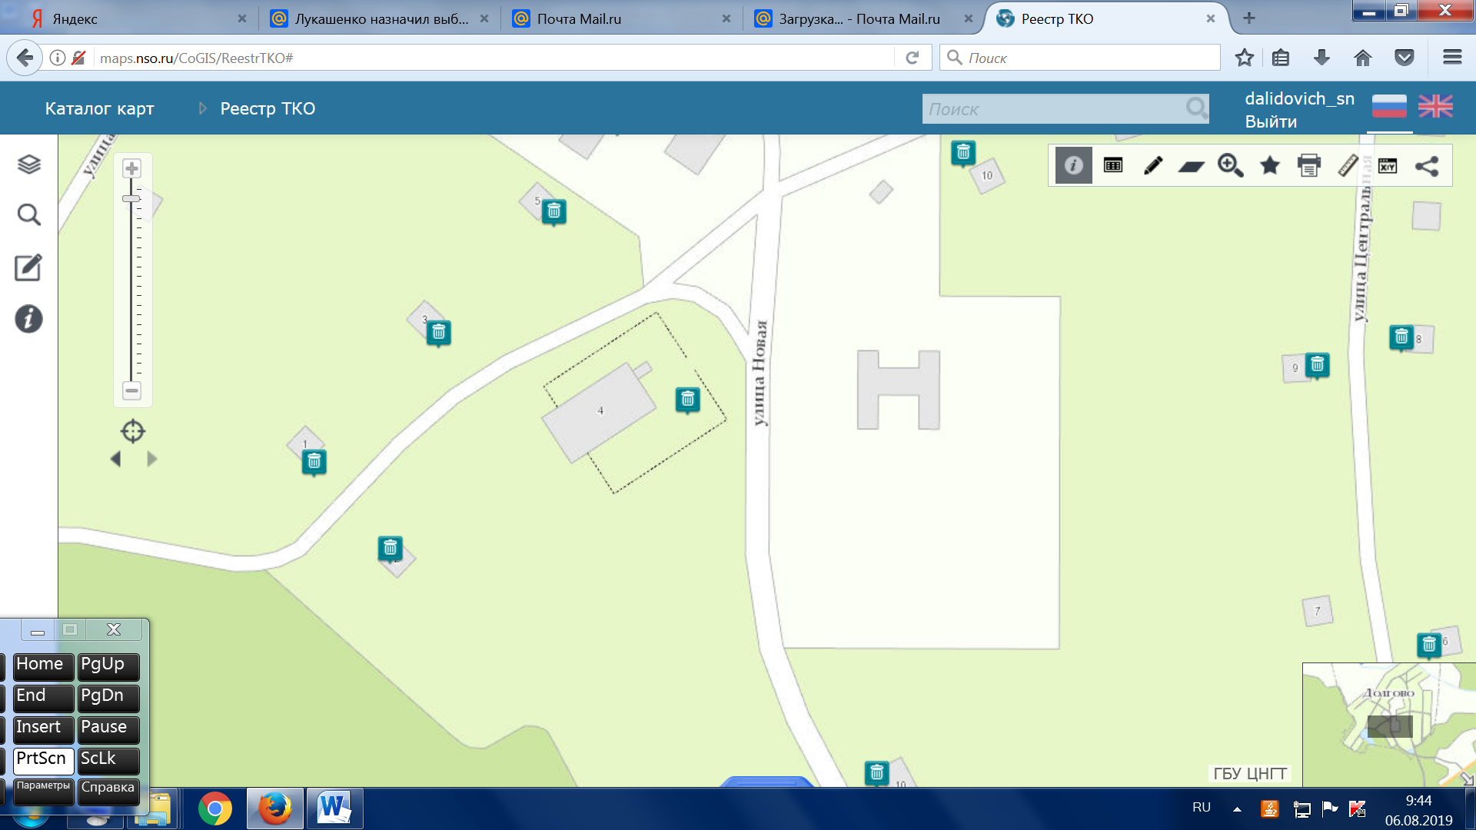
Новосибирская область, Тогучинский район, д.Долгово, ул.Клубная,4
МКУК «Сурковский КДЦ», СДК д.Долгово
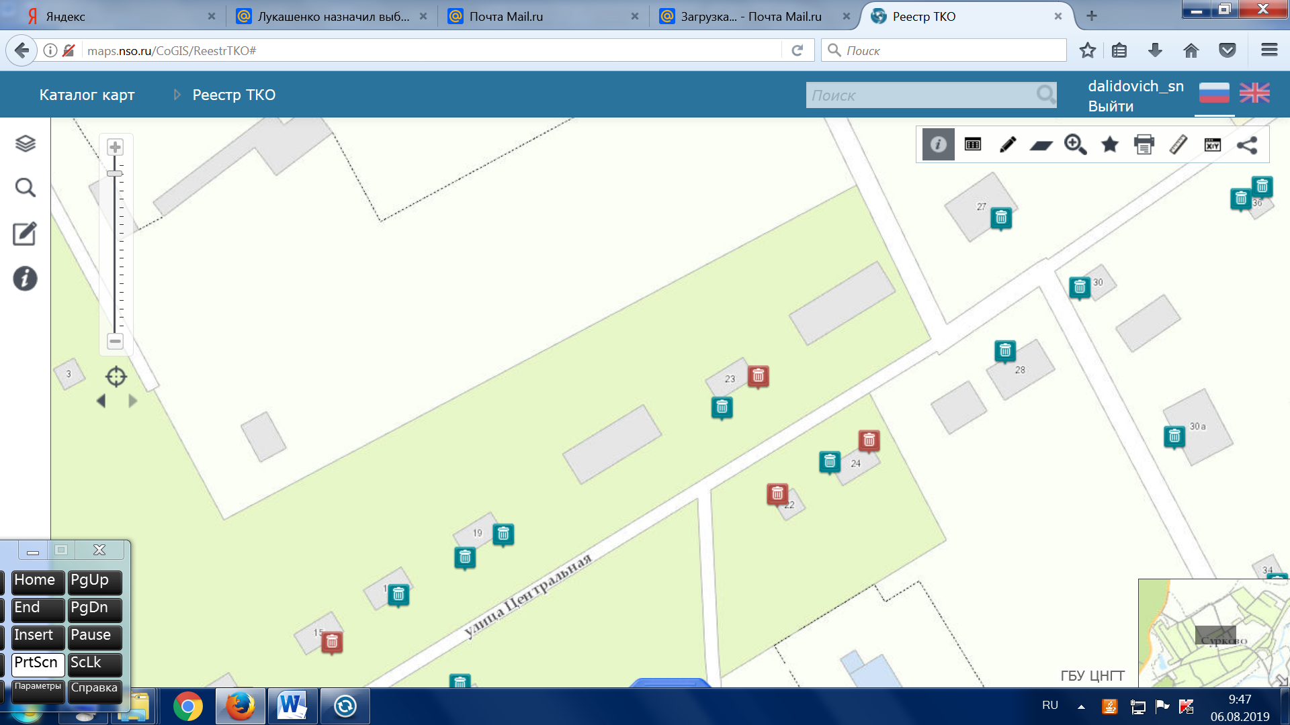
Новосибирская область, Тогучинский район, с.Сурково,ул.Центральная,27
ИП «Невзоров А.Б.», магазин «Колосок»
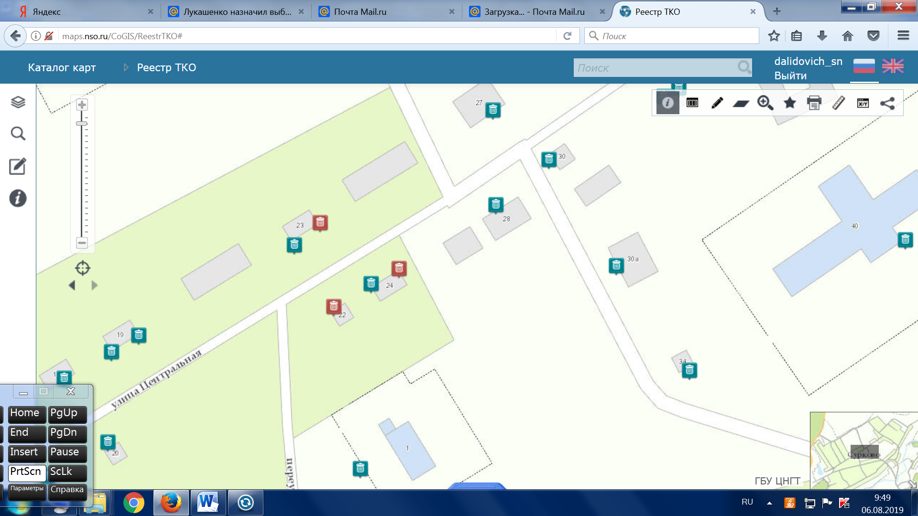
Новосибирская область, Тогучинский район, с.Сурково,ул.Центральная,32, ИП» Невзоров Б. М.», Глава КФХ, здание столовой

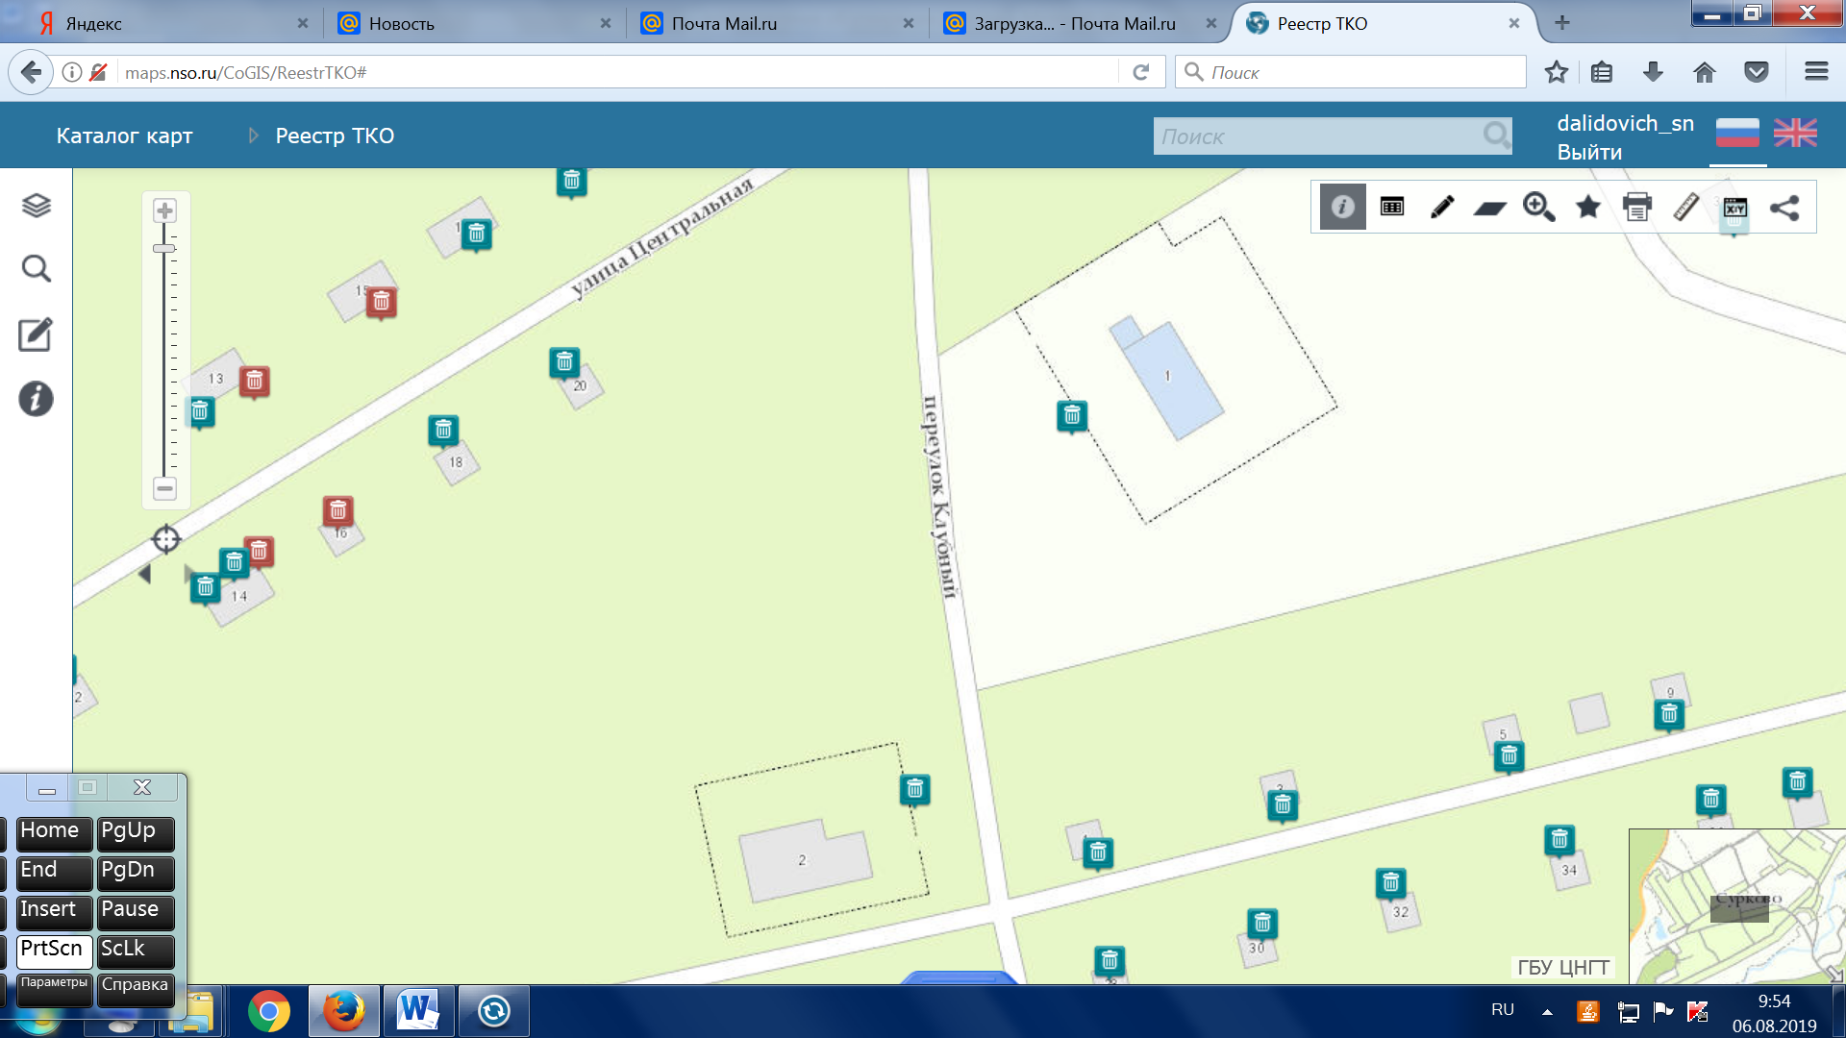
Новосибирская область, Тогучинский район, с.Сурково,пер.Клубный,2 МКОУ «Сурковский КДЦ», СДК с .Сурково
Новосибирская область, Тогучинский район, с.Сурково,пер.Клубный,1, МКОУ Тогучинского района «Сурковская средняя школа», дошкольная группа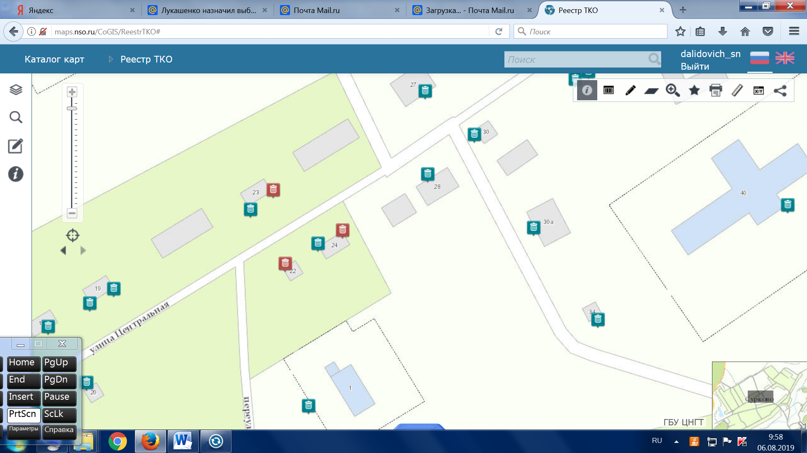
Новосибирская область, Тогучинский район, с.Сурково,ул.Центральная,40, МКОУ Тогучинского района «Сурковская средняя школа»

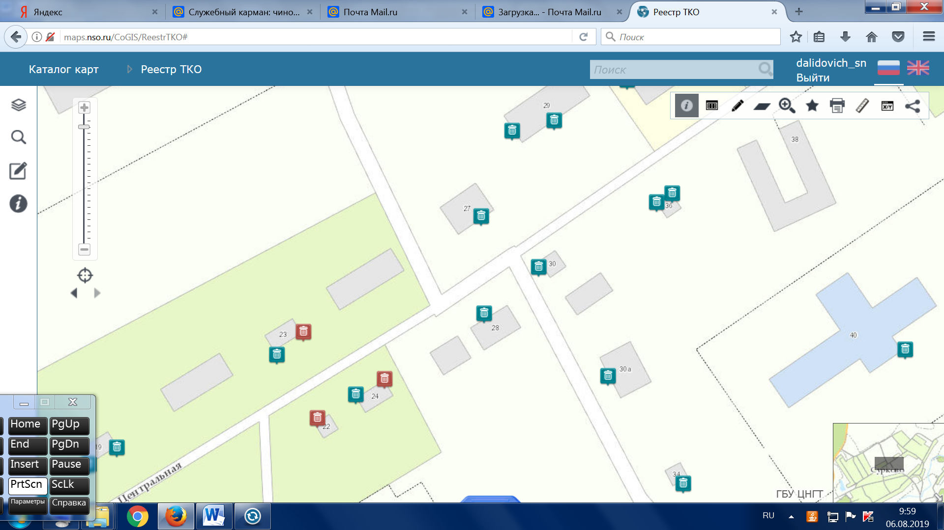
Новосибирская область, Тогучинский район, с.Сурково,ул.Центральная,28, ИП «Шешукова Г.В.», магазин «Кристалл»

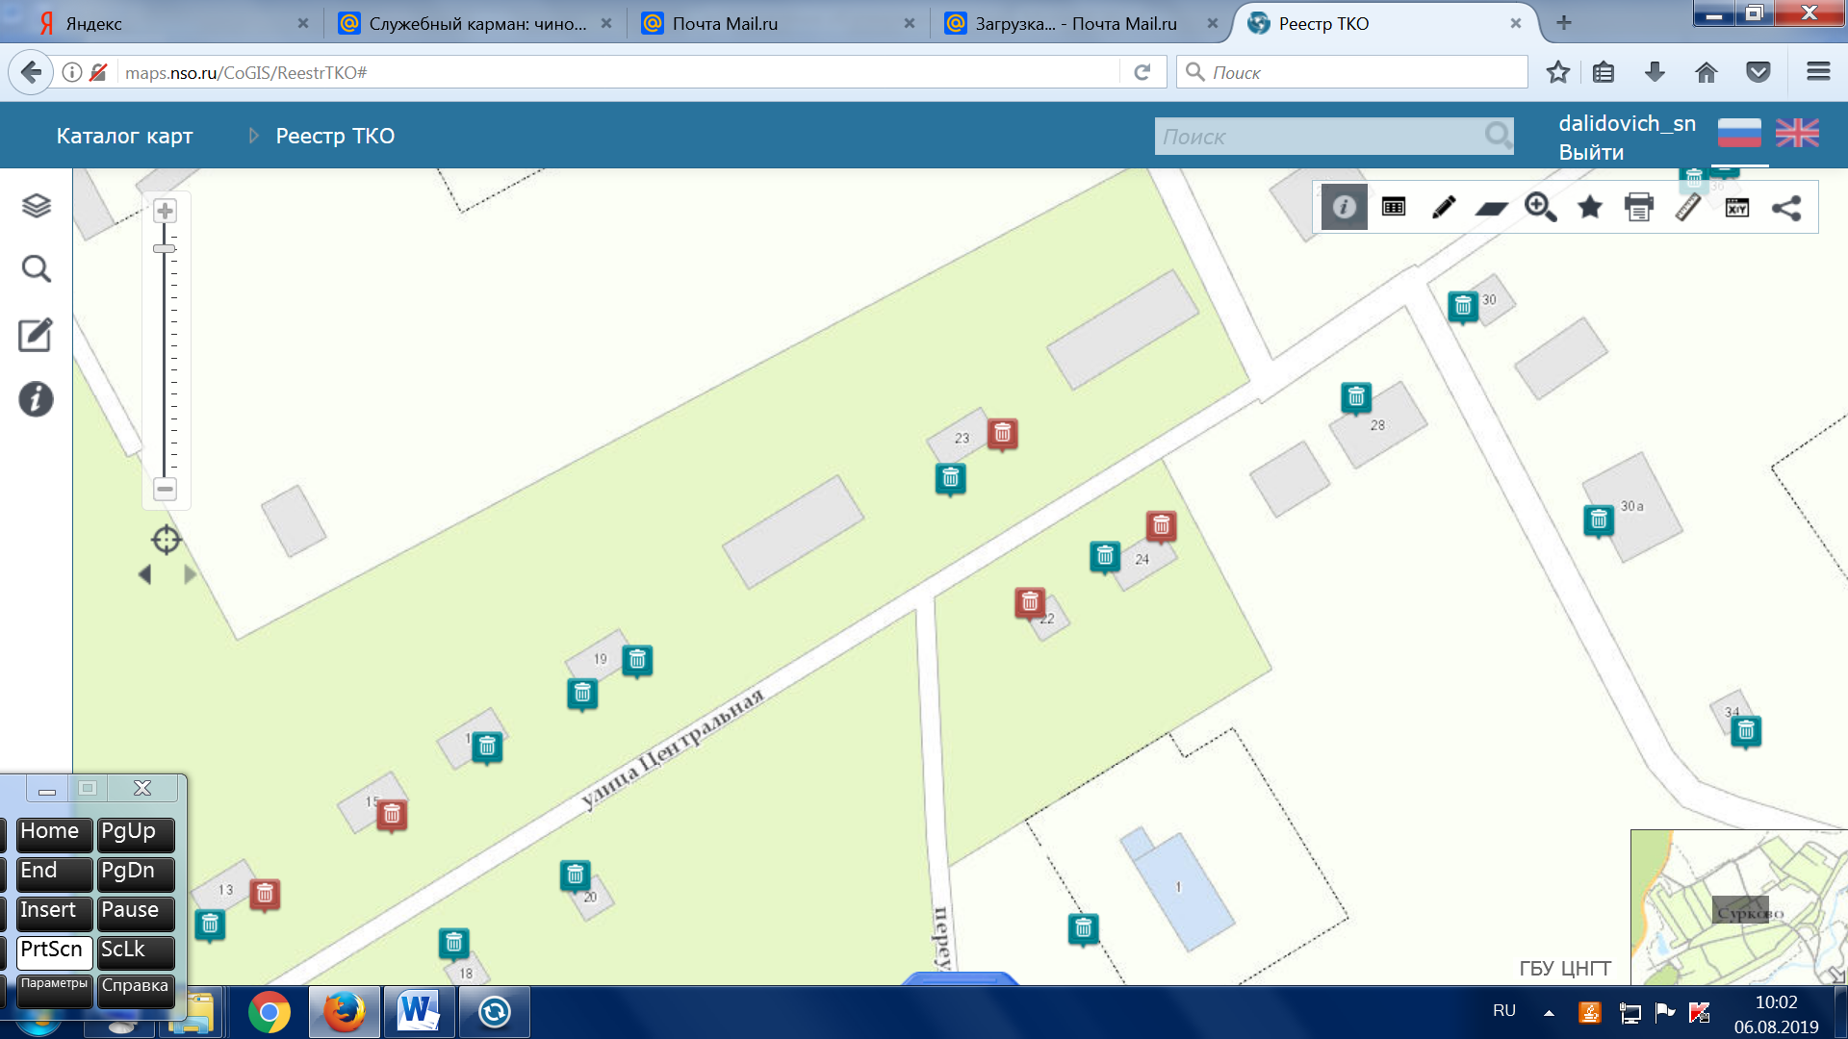
Новосибирская область, Тогучинский район, с.Сурково,ул.Центральная,28/1, ИП «Жаркова Е.В.», магазин «Магнит»

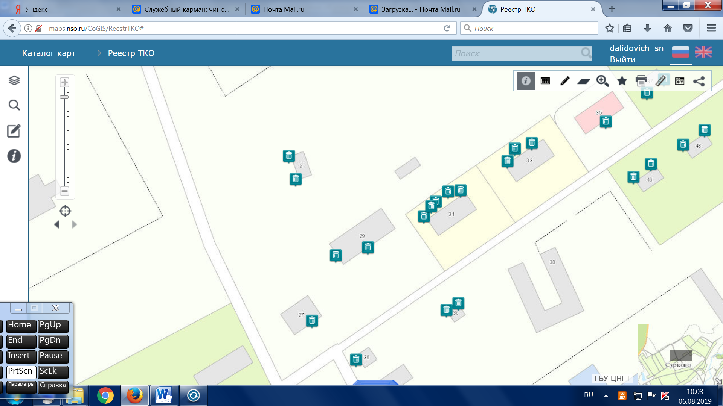
Новосибирская область, Тогучинский район, с.Сурково,ул.Центральная,35, ГБУЗ Тогучинская ЦРБ, врачебная амбулатория с. Сурково
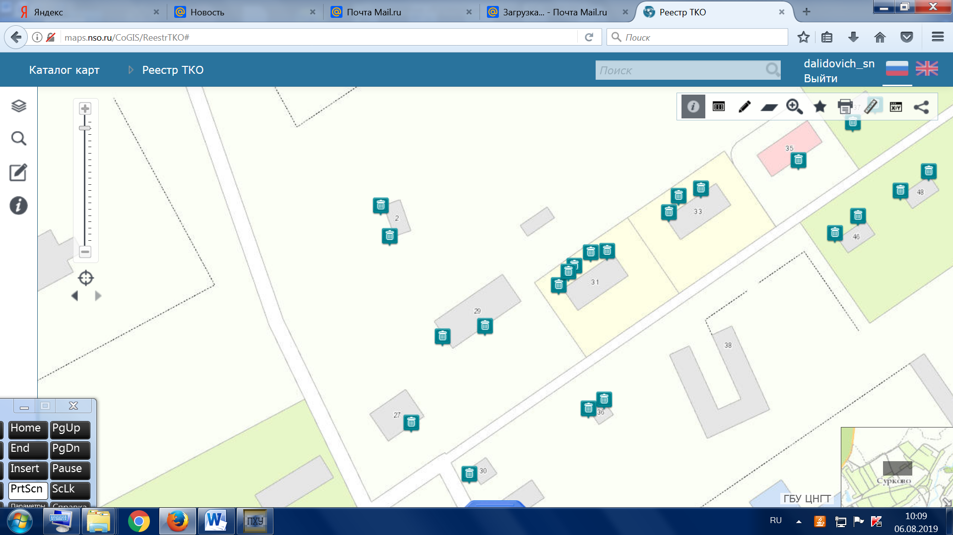
Новосибирская область, Тогучинский район, с.Сурково,ул.Центральная,29, администрация Сурковского сельсовета Тогучинского района Новосибирской области

Новосибирская область, Тогучинский район, с.Сурково,ул.Центральная,29, ООО «Сиб-Колос»
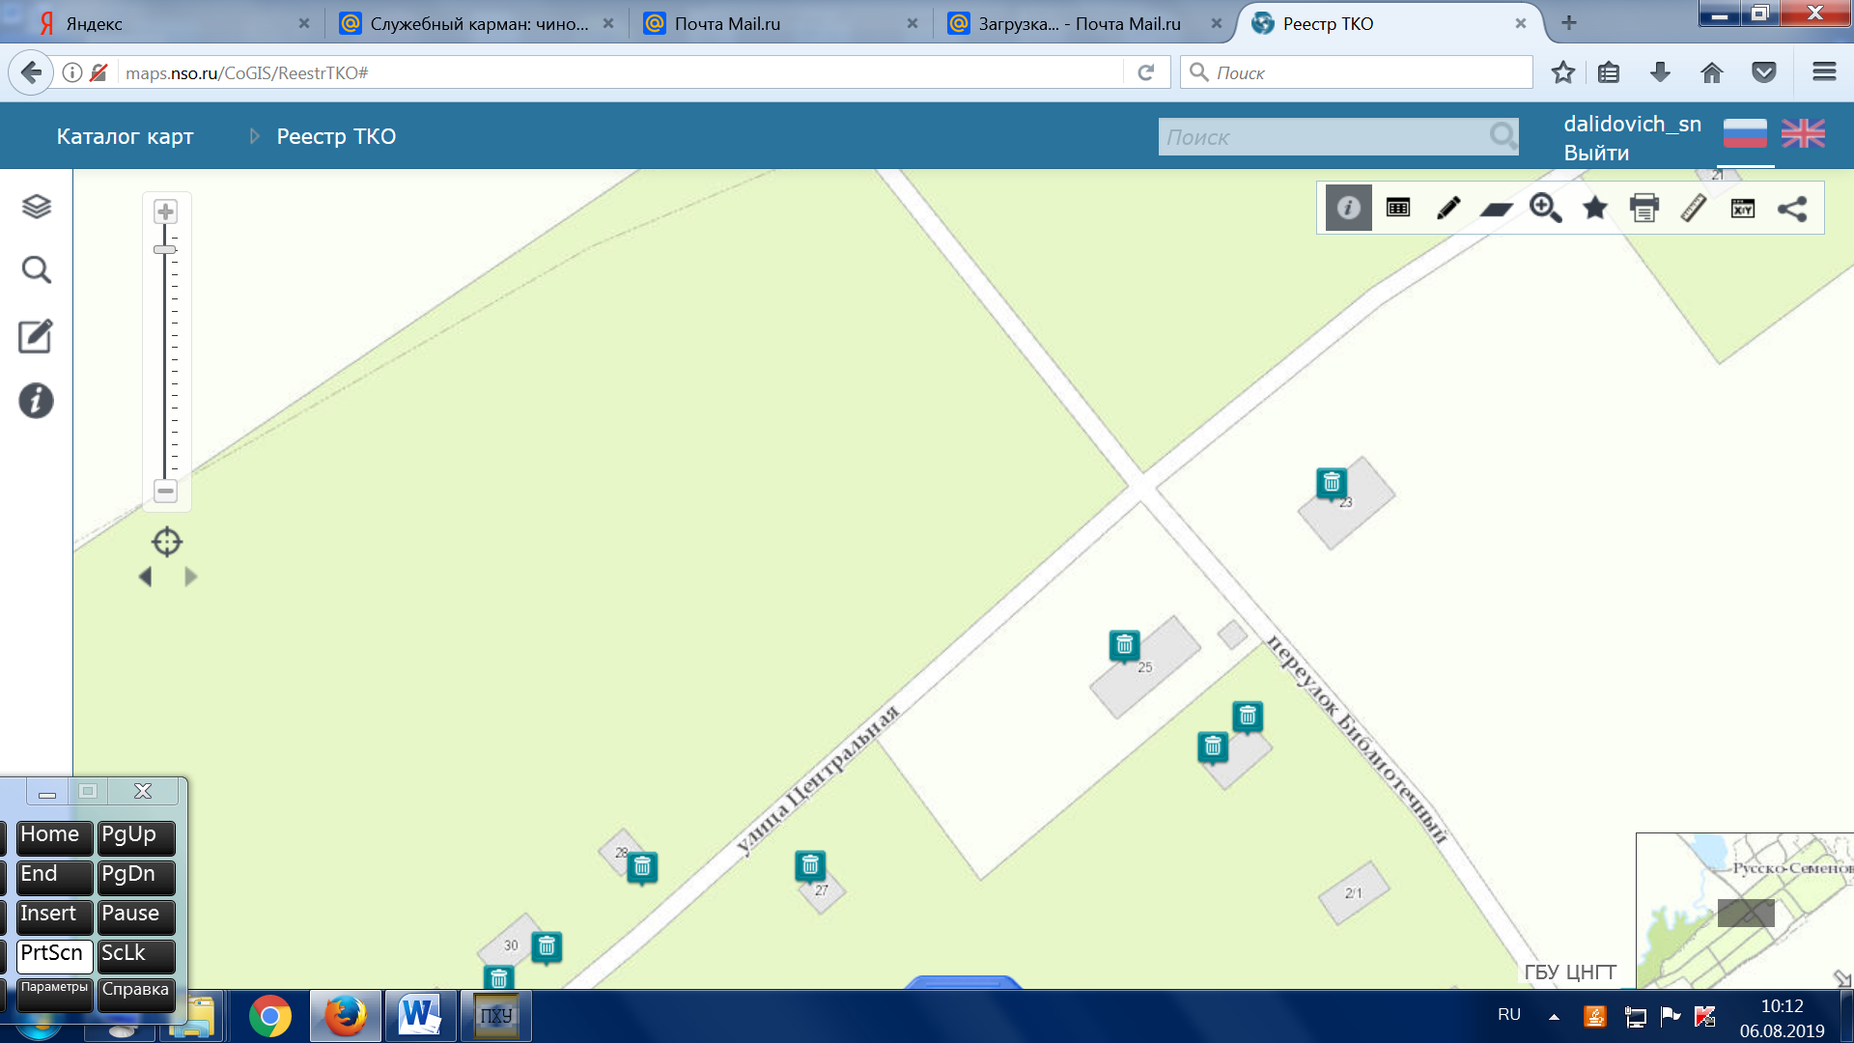
Новосибирская область, Тогучинский район, п.Русско-Семёновский, ул.Центральная,23, МКУК «Сурковский КДЦ», ДО клуб п. Русско-Семёновский

Новосибирская область, Тогучинский район, п.Русско-Семёновский, ул.Центральная,25, СПК «Семёновкий»

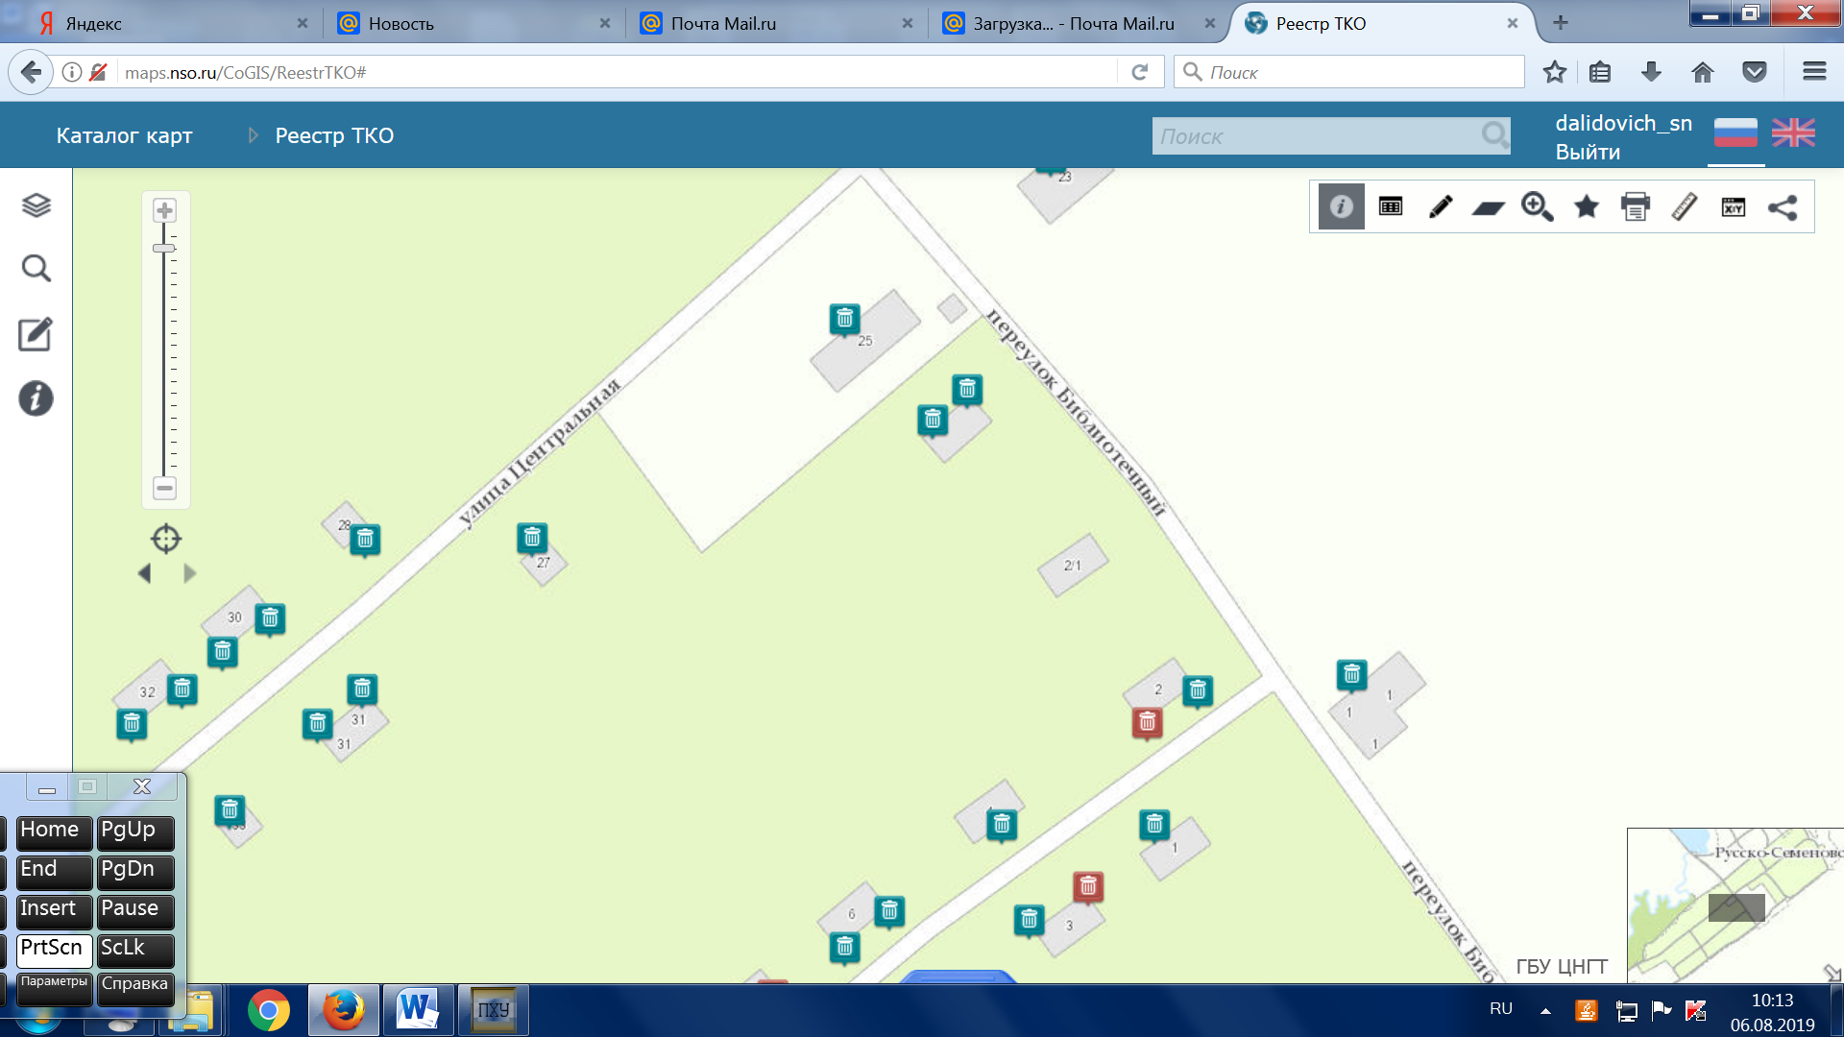
Новосибирская область, Тогучинский район, п.Русско-Семёновский, пер.Библиотечный,1, ИП «Кожемякина Е.Р.»

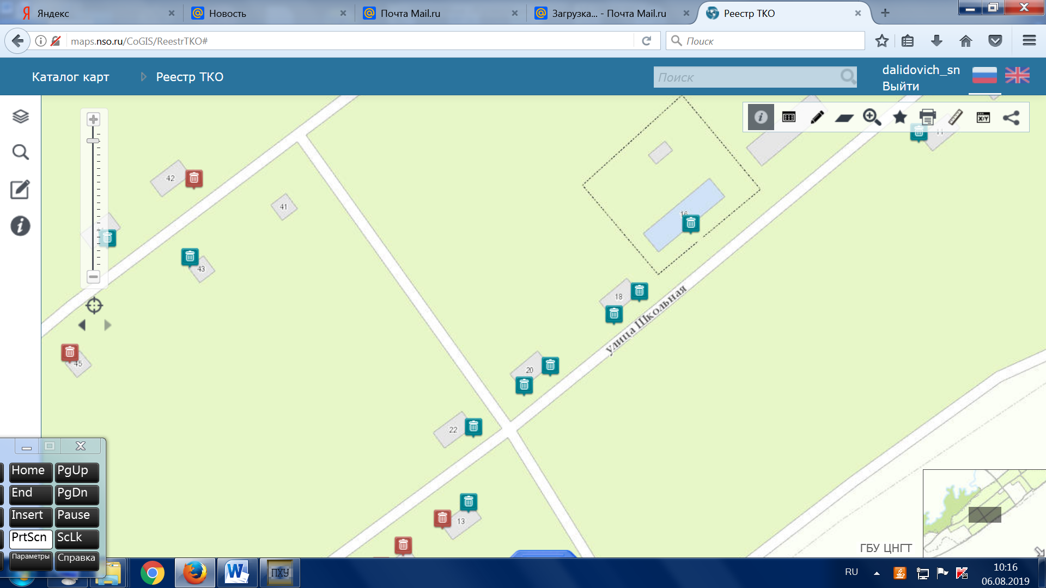
Новосибирская область, Тогучинский район, п.Русско-Семёновский, ул.Школьная,16, МКС(К)ОУ для обучающихся, воспитанников с ограниченными возможностями здоровья Тогучинского района Тогучинская специальная (коррекционная) общеобразовательная школа 8 вида
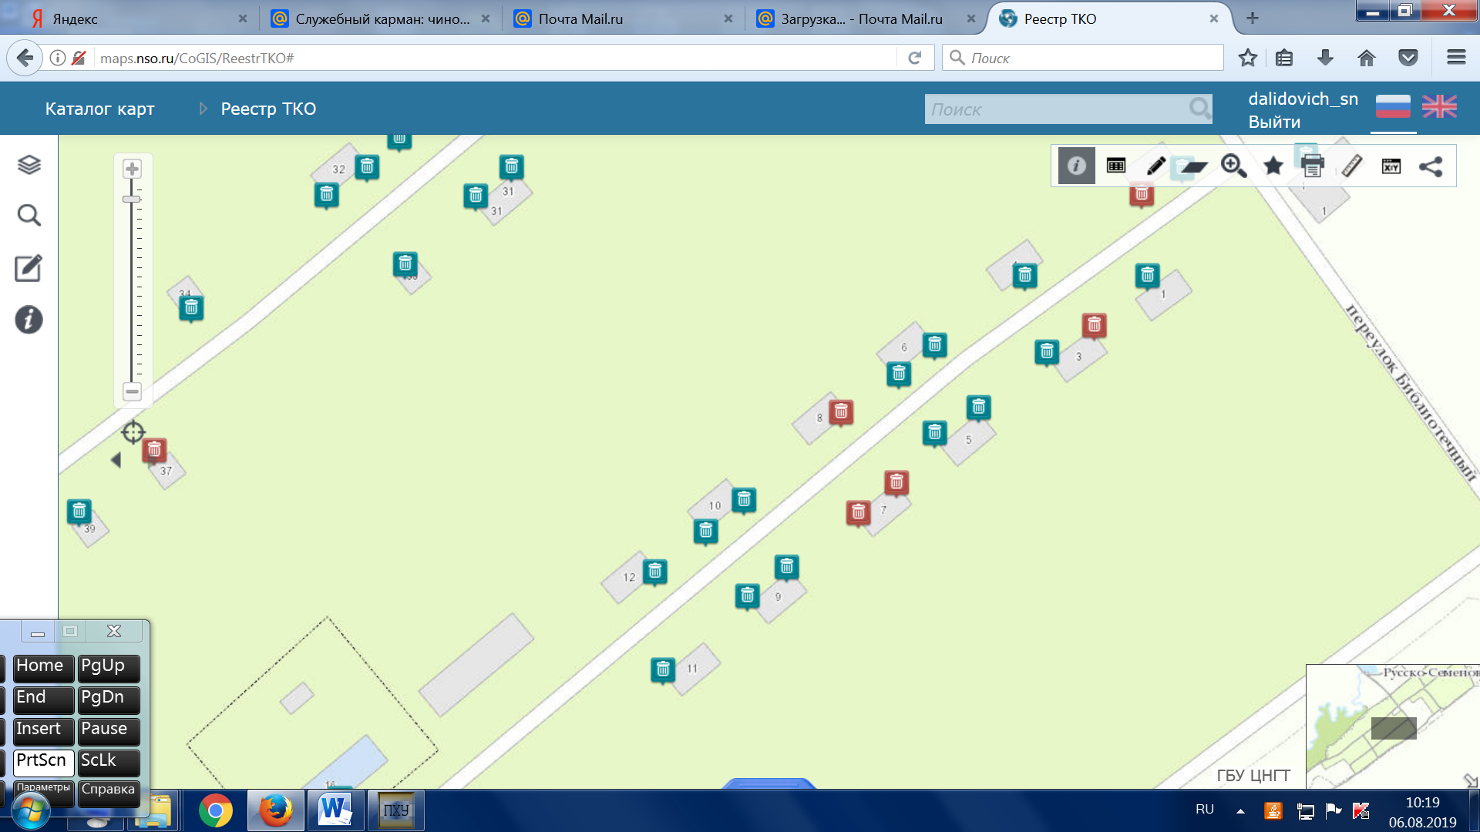
Новосибирская область, Тогучинский район, п.Русско-Семёновский, ул.Школьная,4, ГБУЗ Тогучинская ЦРБ, ФАП в пос. Русско-Семёновский

Схема размещения мест (площадок) накопления твердых коммунальных отходов отражает данные о нахождении мест (площадок) накопления твердых коммунальных отходов на карте Сурковского сельсовета Тогучинского района Новосибирской области масштаба 1:2000.

СОВЕТ ДЕПУТАТОВ СУРКОВСКОГО СЕЛЬСОВЕТА
ТОГУЧИНСКОГО РАЙОНА НОВОСИБИРСКОЙ ОБЛАСТИ

РЕШЕНИЕ

(Тридцать пятая сессия пятого созыва)

23.08.2019 № 135
с. Сурково

"О внесении изменений в Устав Сурковского сельсовета
Тогучинского района Новосибирской области"
В соответствии с Федеральным законом от 6 октября 2003 года № 131-ФЗ «Об общих принципах организации местного самоуправления в Российской Федерации», и в целях приведения Устава Сурковского сельсовета Тогучинского района Новосибирской области в соответствие с действующим законодательством,
Совет депутатов Сурковского сельсовета Тогучинского района Новосибирской области
РЕШИЛ:
Внести в Устав Сурковского сельсовета Тогучинского района Новосибирской области от 12.05.2015 № 170 следующие изменения:
- Пункт 4 , Статья 3 «Муниципальные правовые акты»
  - Дополнить пункт 4 обзацем следующего содержания:
«4. …Проекты муниципальных правовых актов обнародуются путем размещение полного текста на срок не менее 30 дней на информационном стенде в администрации и в иных общедоступных местах: библиотека, культурно-досуговый центр и на сайте администрации муниципального образования».
- Пункт 12, Статья 6. Права органов местного самоуправления поселения на решение вопросов, не отнесённых к вопросам местного значения поселения
2.1.Изложить в следующей редакции :
«12)осуществление деятельности по обращению с животными без владельцев, обитающими на территории поселения;»
3.Пункт 5 , Статья 8. Муниципальные выборы.
3.1 Пункт 5 изложить в следующей редакции:
5). Выборы депутатов Совета депутатов проводятся с применением мажоритарной избирательной системы относительного большинства по одному многомандатному избирательному округу, включающему в себя всю территорию Сурковского сельсовета. Количество распределяемых мандатов в многомандатном избирательном округе равно установленной численности Совета депутатов. Каждый избиратель имеет один голос.»

4. Главу 2. «Формы, порядок и гарантии участия населения в решении вопросов местного значения» дополнить статьей 17.1. следующего содержания:

«Статья 17.1. Староста сельского населенного пункта.
1. Для организации взаимодействия органов местного самоуправления и жителей сельского населенного пункта при решении вопросов местного значения в сельском населенном пункте, входящем в состав Сурковского сельсовета Тогучинского района Новосибирской области может назначаться староста сельского населенного пункта.
2. Староста сельского населенного пункта, входящего в Сурковского сельсовета Тогучинского района Новосибирской области, назначается Советом депутатов Сурковского сельсовета Тогучинского района Новосибирской области, по представлению схода граждан сельского населенного пункта из числа лиц, проживающих на территории данного сельского населенного пункта и обладающих активным избирательным правом.
Срок полномочий старосты - 5 лет . Количество сроков, в течение которых одно и то же лицо может исполнять функции сельского старосты, не ограничивается.
3. Полномочия, права, гарантии деятельности и иные вопросы статуса старосты сельского населенного пункта устанавливаются в положении о старосте сельского населенного пункта, утверждаемом решением Совета депутатов Сурковского сельсовета Тогучинского района Новосибирской области, в соответствии с Федеральным законом от 06.10.2003 № 131-ФЗ «Об общих принципах организации местного самоуправления в Российской Федерации» и законами Новосибирской области.»;
5. Пункт 6, Статья 29. Удаление главы поселения в отставку
- исключить.
6. Статья 31 « Полномочия администрации»
6.1.Исключить :
22) регулирование тарифов на подключение к системе коммунальной инфраструктуры, тарифов организаций коммунального комплекса на подключение, надбавок к тарифам на товары и услуги организаций коммунального комплекса, надбавок к ценам (тарифам) для потребителей;
38) до 1 января 2017 года предоставление сотруднику, замещающему должность участкового уполномоченного полиции, и членам его семьи жилого помещения на период выполнения сотрудником обязанностей по указанной должности;
6.2.Изложить в следующей редакции :
58.1. осуществление деятельности по обращению с животными без владельцев, обитающими на территории поселения;
7. Пункт 3 Статьи 33 «Избирательная комиссия Сурковского сельсовета Тогучинского района Новосибирской области»
7.1. дополнить пунктом следующего содержания:
…Полномочия избирательной комиссии муниципального образования могут возлагаться на территориальную избирательную комиссию или на участковую избирательную комиссию, действующую в границах муниципального образования.
7.2. Подпункты е), е.1),ж) Пункта 6 изложить в следующем виде:
е) утверждает форму, текст и число бюллетеней, форму избирательного бюллетеня (избирательных бюллетеней), а также текст избирательного бюллетеня для голосования по единому избирательному округу на выборах депутатов представительного органа муниципального образования;
е.1) утратил силу;
ж) обеспечивает изготовление бюллетеней по выборам депутатов представительного органа муниципального образования, бюллетеней для голосования на местном референдуме, их доставку в нижестоящие избирательные комиссии, комиссии референдума;
8. Пункт 1 статьи 19 «Полномочия Совета депутатов»
8.1. дополнить пунктом следующего содержания:
«по представлению схода граждан сельского населенного пункта, входящего в состав Сурковского сельсовета Тогучинского района Новосибирской области ,назначает старосту сельского населенного пункта»

2. В порядке, установленном Федеральным законом от 21.07.2005 № 97-ФЗ «О государственной регистрации Уставов муниципальных образований», предоставить муниципальный правовой акт о внесении изменении в Устав Сурковского сельсовета Тогучинского района Новосибирской области на государственную регистрацию в Главное управление Министерства юстиции Российской Федерации по Новосибирской области в течение 15 дней.
3. Главе Сурковского сельсовета Тогучинского района Новосибирской области опубликовать муниципальный правовой акт Сурковского сельсовета после государственной регистрации в течение 7 дней и направить в Главное управление Министерства юстиции Российской Федерации по Новосибирской области сведения об источнике и о дате официального опубликования (обнародования) муниципального правового акта Сурковского сельсовета Тогучинского района Новосибирской области для включения указанных сведений в государственный реестр уставов муниципальных образований Новосибирской области в 10-дневной срок.
4. Настоящее решение вступает в силу после государственной регистрации и опубликования в «Сурковском Вестнике».
Председатель Совета депутатов  Сурковского сельсовета  Тогучинского района  Новосибирской области  Глава Сурковского сельсовета  Тогучинского района  Новосибирской области | В.Н.Фадеев  А.И.Гордиенко
СОВЕТ ДЕПУТАТОВ СУРКОВСКОГО СЕЛЬСОВЕТА
ТОГУЧИНСКОГО РАЙОНА НОВОСИБИРСКОЙ ОБЛАСТИ

РЕШЕНИЕ

(Тридцать пятая сессия пятого созыва)

23.08.2019 № 136
с. Сурково
О Правилах благоустройства, соблюдения чистоты и порядка на
территории Сурковского сельсовета Тогучинского района Новосибирской области
В соответствии с Федеральным законом от 06.10.2003 № 131-ФЗ «Об общих принципах организации местного самоуправления в Российской Федерации», Совет депутатов Сурковского сельсовета Тогучинского района Новосибирской области
РЕШИЛ:
1. Утвердить «Правила благоустройства, соблюдения чистоты и порядка на территории Сурковского сельсовета Тогучинского района Новосибирской области» (прилагается).
2. Опубликовать настоящее решение в печатном издании «Сурковский Вестник».
3. Настоящее решение вступает в силу со дня его официального опубликования.

Председатель Совета депутатов
Сурковского сельсовета
Тогучинского района
Новосибирской области В.Н.Фадеев
Глава Сурковского сельсовета
Тогучинского района
Новосибирской области А.И.Гордиенко

Приложение
к решению Совета депутатов

Сурковского сельсовета

Тогучинского района

Новосибирской области
23.08.2019 г. № 136

ПРАВИЛА БЛАГОУСТРОЙСТВА, СОБЛЮДЕНИЯ ЧИСТОТЫ И ПОРЯДКА НА ТЕРРИТОРИИ СУРКОВСКОГО СЕЛЬСОВЕТА ТОГУЧИНСКОГО РАЙОНА НОВОСИБИРСКОЙ ОБЛАСТИ
I. Общие положения
1.1.Правила благоустройства, соблюдения чистоты и порядка на территории Сурковского сельсовета Тогучинского района Новосибирской области (далее по тексту – Правила) в соответствии с действующим законодательством устанавливают порядок организации благоустройства и озеленения территории населенных пунктов Сурковского сельсовета Тогучинского района Новосибирской области.
1.2. На территории Сурковского сельсовета Тогучинского района Новосибирской области запрещается:
- сорить на улицах, площадях, пляжах и в других общественных местах;
-сбрасывать в водные объекты и осуществлять захоронение в них промышленных и бытовых отходов;
- осуществлять сброс в водные объекты не очищенных и не обезвреженных в соответствии с установленными нормативами сточных вод;
- вывозить и складировать твердые и жидкие бытовые отходы, строительный мусор в места, не отведенные для их захоронения и утилизации;
- при производстве строительных и ремонтных работ откачивать воду на проезжую часть дорог и тротуары;
- хранить (складировать) строительные материалы, грунт, тару, металлолом, дрова, навоз вне территорий организаций, строек, магазинов, павильонов, киосков, индивидуальных жилых домов и иных функционально предназначенных для этого мест;
- разводить костры, сжигать промышленные и бытовые отходы, мусор, листья, обрезки деревьев, а также сжигать мусор в контейнерах;
- производить самовольную вырубку деревьев, кустарников;
- размещать объявления, листовки, иные информационные и рекламные материалы в не отведенных для этих целей местах, а также наносить на покрытие дорог (улично-дорожной сети), тротуаров, пешеходных зон, велосипедных и пешеходных дорожек надписи и изображения, выполненные стойкими материалами (за исключением надписей и изображений, относящихся к порядку эксплуатации дорог (улично-дорожной сети), тротуаров, пешеходных зон, велосипедных и пешеходных дорожек, которые нанесены в рамках исполнения государственного или муниципального контракта;
- ходить по газонам и клумбам, разрушать клумбы, срывать цветы, наносить повреждения деревьям и кустарникам;
- заезжать на всех видах транспорта на газоны и другие участки с зелеными насаждениями;
- засыпать инженерные коммуникации и прилегающую к ним территорию мусором, грунтом и другими предметами, покрывать крышки люков смотровых и дождеприемных колодцев асфальтом или иным твердым покрытием;
- разрушать малые архитектурные формы, наносить повреждения, ухудшающие их внешний вид;
- производить захоронение тел (останков) умерших вне мест погребения;
- вывозить и складировать твердые и жидкие отходы, строительный мусор в места, не отведенные для их захоронения и утилизации, осуществлять сброс мусора вне отведенных и оборудованных для этих целей мест на территории поселения, в том числе из транспортных средств во время их остановки, стоянки или движения, а также сжигать мусор, отходы производства и потребления вне отведенных для этих целей мест;
- осуществлять хранение строительных материалов на тротуарах и прилегающих к ним территориях.
II. Порядок производства земляных и дорожных работ, благоустройства территорий
Контроль за соблюдением правил организации производства земляных и строительных работ осуществляется с целью проверки выполнения установленного порядка при:
- согласовании, оформлении, продлении и закрытии разрешений на производство работ;
- строительстве, реконструкции и капитальном ремонте зданий, сооружений, инженерных коммуникаций, дорог и т.д.
1. Производство дорожных, строительных, аварийных и земляных работ на территории сельского поселения допускается всеми организациями независимо от ведомственной подчиненности, имеющими лицензию на осуществление строительной деятельности, после согласования их с владельцами подземных коммуникаций и после получения соответствующего разрешения на право производства работ.
Разрешение на производство работ выдается организации подрядчику, на которую возлагается выполнение работ, а также частным лицам, заключившим договор с организацией, имеющей лицензию на осуществление строительной деятельности.
Выданное подрядчику разрешение действительно на указанные в ордере вид, объем, срок и участок работ. Работы должны производиться только организацией, которой выдано разрешение, или субподрядными организациями, указанными в графике производства работ.
В случае невыполнения работ в установленный в ордере срок подрядной организацией следует за 5 дней до его истечения продлить действие разрешения.
Подключение к инженерным коммуникациям производится только с разрешения соответствующих служб коммунального хозяйства, энергоснабжения.
Устройство копаных шахтных колодцев, забивных фильтровых колодцев и одиночных буровых скважин в целях использования подземных вод для нужд, связанных с питьевым и бытовым водоснабжением, а также в иных целях может производится только после оформления документации и получения разрешения в установленном порядке.
2.Руководители организаций и другие должностные лица, ответственные за производство работ, обязаны строго выполнять условия ведения работ в соответствии с настоящими правилами и сроками. При необходимости известить телефонограммой администрацию Сурковского сельсовета Тогучинского района Новосибирской области (далее –администрация поселения), пожарную инспекцию, государственную инспекцию безопасности дорожного движения, владельцев подземных коммуникаций, а также автотранспортные предприятия, скорую помощь, население через средства массовой информации не позднее, чем за сутки до начала работ.
3.Работы, связанные с устранением срочных аварийных ситуаций, требующие вскрытия улиц, допускается производить без ордера, но с одновременным уведомлением администрации поселения и организаций, указанных в п.2 и последующим оформлением разрешения. Обязательно присутствие на месте должностного лица, ответственного за выполнение этих работ.
4.При проведении земляных работ ответственные лица, указанные в разрешении, обязаны обеспечить сохранность к использованию плодородного слоя почвы, малых архитектурных форм, зеленых насаждений, других элементов благоустройства.
5.После выполнения всех видов работ, предусмотренных ом, включая восстановление благоустройства, озеленения, дорожного покрытия и открытия движения, разрешение должно быть закрыто. Закрытие производится по совместному акту производителя земляных работ и ответственного работника администрации сельского поселения.
6.Организациям, предприятиям, учреждениям не выдается новых разрешений на производство земляных работ, если они не выполняют условий, предусмотренных пунктами 4,5, и в случае невыполнения этих условий ответственные лица привлекаются к административной ответственности. Привлечение к административной ответственности не освобождает от обязательства по выполнению элементов благоустройства в полном объеме.
7. Доставка материалов к месту работы производится заблаговременно, но не позже, чем за два дня до начала работ.
Материалы от разработки должны складываться по их видам в штабеля в определенном месте. Лишний и непригодный для обратной засыпки грунт должен быть немедленно вывезен в определенное для этой цели место.
8.Запрещается засыпать грунтом и складировать строительные материалы на кустарники, газоны, люки колодцев, лотки, кюветы, водопропускные трубы и дренажи, геодезические знаки, проезжую часть дороги, тротуары, невыделенные для производства работ.
9.Эксплуатация вновь подключенных объектов разрешается только после восстановления дорожных покрытий и элементов благоустройства, предъявления актов на сдачу этих работ, а также исполнительной технической документации.
10. При производстве работ запрещается:
повреждать существующие сооружения, зеленые насаждения и элементы сельского благоустройства;
- приготовлять раствор и бетон непосредственно на проезжей части улицы;
- производить откачку жидкостей из колодцев, траншей, котлованов непосредственно на тротуары и проезжую часть улицы;
- оставлять на проезжей части улиц, тротуарах, газонах землю и строительный мусор, после окончания работ;
- изменять площадь установленных границ работ;
- засыпать, бетонировать или асфальтировать люки действующих подземных инженерных коммуникаций;
- загромождать переходы и въезды во дворы, нарушать нормальный подъезд транспорта и движения пешеходов;
- закрытие магистрали, дороги, проезда полностью или частично без соответствующего разрешения и оповещения.
11.Место производства работ должно быть ограждено ограждением установленного образца, обеспечивающим безопасность людей и движения транспорта. Через траншеи в обязательном порядке устанавливаются настилы, мостики с перилами. Непосредственно у места производства работ должен быть установлен информационный щит с наименованием организации, выполняющей работы и указанием ответственного лица.
12.Если земляные работы произведены на усовершенствованном покрытии (а/бетоне) засыпка траншей и котлованов должна производиться в летних условиях - талым песком, песчано-гравийными смесями или щебнем с уплотнением на всю глубину, во избежание больших просадок. При восстановлении покрытий засыпка траншей должна производиться слоями толщиной не более 20 см с проливкой песчаного грунта, песка и послойным уплотнением их или других используемых для засыпки траншей материалов.
13. Восстановление разрушенных асфальтобетонных покрытий на местах перекопов, после производства земляных работ на инженерных сетях производится специализированной дорожной организацией по заказу организации, выполнявшей земляные работы.
14.Работы, проводимые без разрешения и обнаруженные представителями служб, выдающими разрешения и административными органами, по их указанию немедленно прекращаются. Виновные лица привлекаются к ответственности в порядке, установленном законодательством.
15.Должностные лица, ответственные за производство работ, несут ответственность за недоброкачественное выполнение земляных работ и восстановление покрытий дорог, тротуаров, зеленых насаждений, газонов, элементов сельского благоустройства, а также за целостность люков и колодцев подземных инженерных коммуникаций.
16. В случае повреждения подземных коммуникаций производители работ обязаны сообщить об этом владельцам этих сооружений и принять необходимые меры для быстрейшей ликвидации аварии.
17.Для оформления разрешения на производство земляных работ необходимо представить в администрацию следующие документы;
а) разрешение на строительство (реконструкцию) зданий и сооружений, выданное инспекцией государственного архитектурно- строительного надзора;
б) лицензию на право производства работ;
в) или схематичный план с привязкой к местности, с указанием вида и технических характеристик инженерных коммуникаций, границ отведенного участка под строительство, типа конструкций ограждения, согласованных в установленном порядке, мест складирования строительных материалов и грунта, размещения бытового городка, установки информационного щита и т.д.;
г) утвержденный руководством и согласованный с заказчиком график производства работ;
д) заполненная заявка для получения разрешения (ордера) на производство работ;
е) гарантийную справку на восстановление дорожных покрытий, тротуаров, зеленых насаждений;
ж) письменная гарантия на устройство подземных и внутрипостроечных дорог с твердым покрытием и оборудованием моечного пункта автотранспорта - при разрытии траншей и котлованов с вывозом грунта.
18. Руководители организаций обязаны для производства работ выделять ответственных лиц, имеющих необходимые технические знания для выполнения поручаемых им работ, обученных настоящим Правилам и имеющим соответствующее удостоверение.
19. Контроль за производством работ и восстановлением элементов благоустройства производится администрацией поселения, организациями - заказчиками; предприятиями, организациями, эксплуатирующими коммуникации.
20. Отделы архитектуры и жилищно-коммунального хозяйства, государственная инспекция безопасности дорожного движения, а также владельцы подземных инженерных сетей имеют право аннулировать разрешение на ведение земляных работ организациям, нарушающим настоящие Правила с привлечением виновных лиц к административной ответственности.
III. Порядок содержания зеленых насаждений
1. Все сельские зеленые насаждения и газоны населенных пунктов, закрепляются для содержания и охраны за отдельными предприятиями, организациями и учреждениями сельского поселения.
2. Руководители организаций, предприятий и учреждений, всех форм собственности, имеющие зеленые насаждения на своей закрепленной территории, обязаны:
- посадки деревьев и кустарников производить только на основании утвержденных дендрологических ов, согласованных с отделами архитектуры и градостроительства, жилищно-коммунального хозяйства;
- обеспечить полную сохранность зеленых насаждений и газонов, уход за ними в соответствии с агротехническими требованиями.
3. Ответственность за содержание и сохранность зеленых насаждений расположенных на арендуемых участках против жилых домов, предприятий и общественных зданий до проезжей части дорог возлагается на арендаторов строений или земельных участков.
4. Порубка деревьев и кустарников, изменение планировки скверов, сети газонов, дорожек, площадок, газонных ограждений, происходящие при строительстве, ремонте, уборке населенных пунктов и других работах допускать только при наличии предварительного (до начала работ) письменного разрешения администрации поселения, а также после согласования с органом исполнительной власти в области лесного хозяйства.
5. В течение года владельцы зеленых насаждений обязаны:
- следить за сохранностью деревьев, кустарников, газонов, не допускать вытаптывания газонов, складирования на газонах, цветниках, вблизи насаждений песка, мусора, стройматериалов, сколки льда и других предметов, выбрасывания грязного снега на газоны и цветники при очистке проезжей части дороги в зимнее время. Вместе со снегом песок с соленой массой и дорожной грязью должен немедленно вывозиться.
- производить посадки деревьев и кустарников: текущий ремонт газонов, дорожек, газонных ограждений, оград и обеспечивать подготовку зеленых насаждений к зиме;
- производить уборку сухостоя, вырезку сухих и поломанных сучьев, замазку повреждений на деревьях.
6. Владельцы зеленых насаждений обязаны регулярно производить весь комплекс агротехнических мер ухода за зелеными насаждениями своими силами или силами специализированных служб по договору.
7. Руководители предприятий, учреждений, организаций должны выполнять следующие требования по содержанию объектов озеленения на своей территории:
производить своевременный покос травы;
производить своевременную уборку скошенной травы, опавшей листвы, сломанных веток, порубочных остатков;
не допускать установку складских помещений, гаражей;
- своевременно производить восстановление травяного покрова после строительных или ремонтных работ, корчевку пней или спиливание пней с уровнем земли;
- производить своевременную обрезку ветвей, которые касаются, либо находятся с непосредственной близости от токонесущих проводов, заслоняют дорожные знаки, перекрестки, повороты улиц;
- не допускать повреждений, влекущих прекращение роста (окольцовка ствола, обгорание, самовольная пересадка, повреждение корневой системы при земляных работах).
8. Запрещается посадка зеленых насаждений без согласования с владельцами подземных коммуникаций и воздушных сетей, а также в местах, отрицательно влияющих на безопасность дорожного движения и проживания в жилых домах.
9. Всем строительным, монтажным организациям, учреждениям, жилищным участкам, предприятиям и отдельным гражданам запрещается, без согласования с администрацией поселения производить самовольную обрезку и рубку деревьев и кустарников, уничтожение газонов и цветников.
10. Владельцы строений на территории садов, скверов и парков, а также торгующие организации и арендаторы помещений обязаны своевременно ремонтировать и содержать в исправном виде все здания и сооружения (павильоны, туалеты, киоски т.д.), расположенные на территории зеленых насаждений.
11. В садах, скверах, парках и в других местах, где имеются зеленые насаждения и газоны, категорически запрещается:
- ломать и портить деревья и кустарники, срывать листья и цветы;
- ходить по газонам, устраивать игры на них;
- ломать ветки сирени, черемухи, яблонь, малины, других деревьев и кустарников;
- подвешивать к деревьям гамаки и качели, веревки для сушки белья, крепить к деревьям оттяжки от столбов, стен, заборов и т.д.;
- складировать на площадках зеленых насаждений строительные материалы, дрова и др., вывозить на территорию парков, также на смежную территорию, мусор, раскапывать участки под огороды;
- гулять с собаками, выпускать их и других животных;
- производить переустановку и повреждение малых форм - скамеек, ваз, урн и других. За всякое повреждение зеленых насаждений, самовольную вырубку, за не принятые меры охраны, халатное небрежное отношение к находящимся на балансе зеленым насаждениям, виновные обязаны возместить ущерб, согласно утвержденным расценкам
восстановительной стоимости деревьев и кустарников. Ущерб, причиненный зеленым насаждениям, взыскивается с виновных предприятий, организаций, учреждений и граждан в установленном порядке.
12. Лица, виновные в краже (хищении) цветов и плодов из садов, скверов, парков, а также виновные в умышленной порче деревьев, кустарников, садово-паркового инвентаря и оборудования, привлекаются к ответственности в установленном законом порядке.
За порчу зеленых насаждений несовершеннолетними и за причиненный ими ущерб отвечают родители или лица, их заменяющие.
IV. Правила уборки и содержания территории сельского поселения
1. Уборку и санитарное содержание дворовых территорий, включая въезды во дворы, на спортивные, детские игровые, хозяйственные и контейнерные площадки, обеспечивают предприятия, организации, учреждения, арендаторы, застройщики ведомственных зданий.
2. Уборка и очистка канав, кюветов, труб и дренажей, предназначенных для отвода поверхностных или грунтовых вод с улиц, дворов и тротуаров производится предприятиями, эксплуатирующими эти сооружения. Ведомственные водоотводные сооружения обслуживаются соответствующими ведомствами.
3. Оставлять на улице бытовой мусор, образовывать свалки отходов в неустановленных для этого местах, выливать жидкие отходы в канализационные люки, на тротуары, проезжую часть, берега рек, складировать строительные материалы, твердое топливо, строительные и промышленные отходы на улицах и проездах категорически запрещается.
4.Строительные и другие организации при производстве строительных, ремонтно- строительных и восстановительных работ обязаны убирать на своих территориях остатки строительных материалов, грунта и строительный мусор в процессе работ в однодневный срок после их полного окончания.
5. В целях предотвращения засорения улиц, площадей и других общественных мест мусором, могут устанавливаются урны, не более чем через 40 м на оживленных улицах и 100 м на малолюдных, а при необходимости - контейнеры соответствующими службами.
Кроме того, урны обязательно устанавливают:
- предприятия, учреждения, организации всех форм собственности
против своих зданий, как правило, у входа и выхода;
- торгующие организации у входа и выхода из торговых помещений, у палаток, киосков, ларьков, павильонов и т.д.
Урны следует очищать от отходов в течение дня по мере необходимости, но не реже 1 раза в сутки. Урны должны содержаться в исправном, опрятном состоянии и дезинфицироваться не реже 1 раза в месяц.
6. В период листопада опавшие листья должны убираться и вывозиться. Сжигать листья на улицах, площадях, на территории жилой застройки, в скверах, парках запрещается.
Зимняя уборка
7. В зимний период должна производиться уборка территории, включающая в себя следующие операции:
-обработка проезжей части дорог и тротуаров разрешенными противогололедными материалами;
- сгребание и подметание снега;
- формирование снежных валов с необходимыми промежутками между ними;
- скалывание льда и удаление снежно-ледяных образований;
- подметание дорог при длительном отсутствии снегопада.
8. С начала снегопада в первую очередь - обрабатываются наиболее опасные участки (подъемы, спуски, мосты, перекрестки, подходы к остановкам общественного транспорта);
Уборка снега предприятиями, организациями, учреждениями и гражданами должна начинаться немедленно с началом снегопада, во избежание образования наката и продолжаться непрерывно до его окончания.
Разрешается укладка свежевыпавшего снега в валы на всех улицах и площадях, исключая территорию остановок общественного транспорта, с последующей вывозкой. Запрещается загромождение проездов и проходов, укладка снега, льда на газоны с насаждениями.
При образовании наледи на тротуарах и во дворах, а также под водосточными трубами, на крышках люков колодцев подземных коммуникаций, устранение скользкости производится путем скалывания или обработки территории противогололедными материалами. В первую очередь обрабатываются тротуары в направлении к остановкам общественного транспорта, участки с уклонами и спусками и примыкающие к местам большого скопления людей, дворовые пешеходные дорожки, ступени и площадки наружных лестниц.
9. Очистка крыш от снега и удаление наростов на карнизах и водосточных трубах должны производиться систематически силами и средствами владельцев домов, зданий и сооружений, а также арендаторами с соблюдением мер предосторожности во избежание несчастных случаев с пешеходами и повреждения воздушных сетей, деревьев и кустарников. Сброшенный с крыш снег должен быть немедленно собран в кучи и вывезен.
Весной и в периоды таяния снега помимо обычных уборочных работ расчищают канавы для стока талых вод к люкам, приемникам колодцев ливневой сети т.д.

Летняя уборка
10. В летний период должна производиться уборка территорий,
включающая в себя следующие операции:
- подметание пыли и сора с поверхностей покрытий;
- полив территорий для уменьшения пылеобразования и увлажнения воздуха;
- уборку мусора на территории контейнерных площадок и возле них, а также в местах их скопления;
- регулярный покос травы на газонах;
- уборка газонов, полив дорожек.

Уборка и содержание дворовых территорий
11. Дворовые территории должны содержаться в чистоте. Уборка и очистка дворов производится ежедневно, как правило, в утреннее время, начиная с 6 часов. Запрещается хранить мусор на территории двора более 3-х суток в зимнее время и не более суток в летнее время.
12. Бытовой мусор должен храниться в контейнерах.
Площадки под мусоросборники и контейнеры для бытового мусора и пищеотходов устанавливаются с твердым покрытием (асфальтобетонным или бетонным) не менее 3x3м и огораживаются. Подъезды к площадкам и выгребам должны быть благоустроенными и обеспечивать свободный разворот спецмашин.
13. За благоустройство площадок и подъездов к ним, исправность мусоросборников, выгребов во дворах несут ответственность их владельцы.
За чистоту и исправное состояние контейнеров отвечают владельцы, в чьем ведении находится жилой фонд, а также уличные комитеты в зоне частной застройки.
14. Запрещается ремонт транспортных средств в жилой зоне оставление на длительную стоянку автотранспорта на проезжей части улиц, тротуаров, газонов, бордюрах, а также в жилых зонах вне, специально выделенных мест.

Организация работ по уничтожению сорной растительности
15. Лицо, ответственное за эксплуатацию здания, строения, сооружения (за исключением собственников и (или) иных законных владельцев помещений в многоквартирных домах, земельные участки под которыми не образованы или образованы по границам таких домов), обязано принимать участие, в том числе финансовое, в содержании прилегающих территорий в случаях и порядке, которые определяются настоящими правилами благоустройства. Прилегающей территорией признается территория общего пользования, которая прилегает к зданию, строению, сооружению, земельному участку в случае, если такой земельный участок образован, и границы которой определены правилами благоустройства территории муниципального образования в соответствии с порядком, установленным законом субъекта Российской Федерации.
16. Порядок участия граждан и организаций в реализации мероприятий по благоустройству территории поселения:
Граждане и организации участвуют в реализации мероприятий по благоустройству территории поселения в порядке, предусмотренном действующим законодательством и настоящими Правилами.
Участие граждан и организаций в реализации мероприятий по благоустройству территории поселения обеспечивается:
1) путем выполнения обязанностей по благоустройству территорий земельных участков (земель), принадлежащих соответствующим гражданам и организациям на предусмотренном законом праве, а также по содержанию расположенных на указанных земельных участках зданий, строений, сооружений, зеленых насаждений, элементов благоустройства;
2) путем выполнения собственниками и (или) иными законными владельцами зданий, строений, сооружений, земельных участков (за исключением собственников и (или) иных законных владельцев помещений в многоквартирных домах, земельные участки под которыми не образованы или образованы по границам таких домов) обязанностей по содержанию прилегающих территорий;
3) путем принятия и выполнения гражданами и организациями обязательств по благоустройству территорий из числа земельных участков (земель), находящихся в собственности или ином законном владении поселения, не предоставленных в установленном законодательством порядке на предусмотренном законом праве юридическим и физическим лицам и не отнесенных к прилегающим территориям;
4) в иных формах, не запрещенных действующим законодательством Российской Федерации.
Граждане и организации при участии в реализации мероприятий по благоустройству территории поселения обязаны руководствоваться настоящими Правилами, иными муниципальными правовыми актами поселения, а также принятыми на себя обязательствами.
17. Порядок участия собственников зданий (помещений в них), сооружений, нестационарных объектов в благоустройстве прилегающих территорий:
17.1. Благоустройство прилегающих территорий осуществляется собственниками расположенных на них зданий (помещений в них), сооружений, нестационарных объектов в границах, определенных в соответствии с абзацем 2 настоящего пункта.
Прилегающей для благоустройства территория является:
территория в границах, определенных исходя из сведений, содержащихся в документе, подтверждающем право на земельный участок (а при его отсутствии - в документах, определявших местоположение границ земельного участка при его образовании), а также из сведений, содержащихся в договоре, заключенном с администрацией , иных договорах. В случае если в отношении земельного участка, на котором расположены здания, сооружения, нестационарные объекты, подземные инженерные коммуникации, элементы благоустройства не осуществлен государственный кадастровый учет или сведения о нем отсутствуют в государственном кадастре недвижимости, то площадь территории земельного участка определяется с учетом фактического землепользования, красных линий, местоположения границ смежных земельных участков (при их наличии), естественных границ земельного участка;
территория, переданная специализированным организациям для выполнения работ по благоустройству;
территория проведения земляных, строительных и иных работ, влекущих за собой нарушение благоустройства.
17.2. Собственники зданий (помещений в них), сооружений, нестационарных объектов вправе передать обязательства по благоустройству прилегающих территорий иным ответственным лицам, по договорам, а также в силу иных оснований, предусмотренных законодательством.
17.3. Собственники зданий (помещений в них), сооружений, нестационарных объектов должны обеспечивать соблюдение настоящих Правил, систематическое выполнение работ по благоустройству на прилегающих территориях.
17.4. В случае если на прилегающей территории находится несколько собственников зданий (помещений в них), сооружений, нестационарных объектов, обязательства по ее благоустройству могут распределяться между ними соглашениями сторон.
V. Стационарная уличная и передвижная мелкорозничная торговля
1. Разрешение на строительство новых, установку и перенос существующих киосков, павильонов, палаток, микрорынков и других форм стационарной уличной торговли, в том числе сезонных, выдается администрацией поселения, после согласования с центром госсанэпидемнадзора, отделами жилищно-коммунального хозяйства и торговли, соответствующими службами, имеющими на балансе инженерные коммуникации. Схемы размещения, не утвержденные хотя бы одной из перечисленных организаций считаются недействительными.
2. Запрещается возводить к киоскам, павильонам, палаткам различного рода пристрой, козырьки, навесы, ставки, не предусмотренные согласованными Правилами, складировать тару и запасы товаров у киосков, палаток, павильонов, а также использовать эти территории под складские цели.
3. Владельцы торговых предприятий, палаток, киосков, павильонов (независимо от форм собственности) обязаны:
- соблюдать чистоту и порядок в местах торговли в течение всего времени торговли, производить уборку мест торговли от отходов продукции и мусора по мере необходимости;
- устанавливать урны для мусора (согласно п. 5 раздела IV настоящих Правил);
- иметь договор с коммунальным предприятием или талоны на прием отходов продукции и мусора на санкционированную свалку;
- поддерживать в образцовом состоянии внешний вид объектов торговли, средства наружного оформления, иметь вывески с указанием принадлежности: адреса, режима работы и санитарных дней;
- все торговые предприятия, в том числе рынки, должны соблюдать установленный режим торговли и правила санитарного содержания;
- через два часа после окончания торговли места торговли должны быть убраны.
VI. Порядок размещения вывесок, рекламных щитов, витрин и их содержание
1. Отношения, возникающие в процессе производства, размещения и
распространения средств наружной рекламы и информации
регламентируются Федеральным законом № 131-ФЗ от 06.10.2003 г. «Об общих принципах организации местного самоуправления в Российской Федерации», Федеральным законом от 13.03.2006 г. № 38-ФЗ «О рекламе».
2.Состояние рекламно-художественного оформления на территории сельского поселения, предприятий, организаций, учреждений должна соответствовать установленному порядку размещения, соблюдению требований к содержанию и технической эксплуатации средств наружного оформления и рекламы, их соответствия выданной разрешительной документации.
3. Размещение всех средств коммерческой рекламы, а также вывесок и кронштейнов, относящихся к средствам не коммерческой рекламы, подлежит обязательному оформлению разрешительной документации в соответствии с действующим законодательством.
4. Праздничное оформление территории поселения
  - Праздничное оформление территории муниципального образования выполняется по решению администрации муниципального образования на период проведения государственных и сельских праздников, мероприятий, связанных со знаменательными событиями.
    - Оформление зданий, сооружений рекомендуется осуществлять их владельцами в рамках концепции праздничного оформления территории муниципального образования.
    - Работы, связанные с проведением сельских торжественных и праздничных мероприятий, рекомендуется осуществлять организациям самостоятельно за счет собственных средств, а также по договорам с администрацией муниципального образования в пределах средств, предусмотренных на эти цели в бюджете муниципального образования.
    - В праздничное оформление рекомендуется включать: вывеску национальных флагов, лозунгов, гирлянд, панно, установку декоративных элементов и композиций, стендов, киосков, трибун, эстрад, а также устройство праздничной иллюминации.
    - Концепцию праздничного оформления рекомендуется определять программой мероприятий и схемой размещения объектов и элементов праздничного оформления, утверждаемыми администрацией муниципального образования.
    - При изготовлении и установке элементов праздничного оформления не рекомендуется снимать, повреждать и ухудшать видимость технических средств регулирования дорожного движения.
  - Рекомендации к размещению информационных конструкций (афиш) зрелищных мероприятии:
    - При размещении информации о культурных, спортивных и других зрелищных мероприятиях конструкции должны учитывать архитектурно-средовые особенности строений и не перекрывать архитектурные детали (например: оконные проёмы, колонны, орнамент и прочие), быть пропорционально связаны с архитектурой. Рекомендуется использование конструкций без жесткого каркаса.
    - Количество рекламы не должно быть избыточно, а сами информационные поверхности между собой должны быть упорядочены по цветографике и композиции.
    - При размещении в нишах и межколонном пространстве, афиши необходимо расположить глубже передней линии фасада, чтобы не разрушать пластику объемов здания. Для этой же цели желательно выбрать для афиш в углублениях темный тон фона.
    - При отсутствии места на фасаде и наличии его рядом со зданием возможна установка неподалеку от объекта афиш, но и тумбы.
    - При отсутствии подходящих мест для размещения информации, учреждению культуры допустимо по согласованию с архитектурной администрацией района размещать афиши в оконных проемах. В этом случае необходимо размещать афиши только за стеклом и строго выдерживать единый стиль оформления.
    - Размещение малоформатной листовой рекламы в простенках здания может допускаться для культурных и спортивных учреждений при соблюдении единого оформления.
    - Возможно размещать рекламу, создав специальные места или навесные конструкции на близлежащих столбах освещения.
VII. Строительство, установка и содержание малых архитектурных форм
1. Строительство и установка малых архитектурных форм элементов внешнего благоустройства - заборов, павильонов при остановках общественного транспорта, ограждения тротуаров, малых спортивных сооружений, скамеек, рекламных щитов, газетных витрин, афиш, досок и тумб для объявлений, световых реклам, вывесок, фонарей, опор уличного освещения- допускать лишь с разрешения и по фактам, согласованным с администрацией поселения, а в части обеспечения безопасности и организации дорожного движения, с органами государственной инспекции безопасности дорожного движения.
2. Организации, предприятия, учреждения обязаны содержать в образцовом порядке все сооружения малых архитектурных форм, в т.ч. автобусные остановки, памятники, мемориальные доски, стелы наглядной агитации, родники, производить их своевременный ремонт и покраску, согласовывая с отделом архитектуры и градостроительства.
3. Окраску киосков, павильонов, палаток, лотков, столиков, заборов, ограждений тротуаров, остановочных павильонов, фасадов общественных и промышленных зданий производить не реже одного раза в год, а ремонт по мере необходимости.
VIII. Правила ремонта и содержания жилых, культурно-бытовых, общественных зданий и сооружений
1. Текущий и капитальный ремонт зданий и сооружений, а также окраску фасадов производить в зависимости от технического состояния, а арендованные - в срок и объемах, установленных в договорах с арендодателем.
2. В плане изменения фасадов зданий, связанных с ликвидацией или изменением отдельных деталей, а также устройство новых и реконструкция существующих оконных, дверных проемов, выходящих на главный фасад, производится по согласованию с администрацией поселения.
3.Всем жилищно-эксплуатационным предприятиям и комендантам ведомственных зданий вменяется в обязанность контроль за установкой и содержанием всех вывесок, находящихся на зданиях.
4.Запрещается самовольное строение разного рода хозяйственных и вспомогательных построек (дворовых сараев, будок, гаражей, голубятен, теплиц и прочие) на дворовых территориях и приусадебных участках без получения разрешения в установленном порядке.
5. Запрещается развешивать ковры, одежду, белье и прочее на балконах и окнах наружных фасадов зданий, выходящих на улицу.
6. Окраска фасадов жилых и не жилых зданий, ограждений балконов, наружных переплетов окон и дверей дома производится в цвета, принятые для покраски аналогичных элементов по всему фасаду.
7. Запрещается загромождение и засорение дворовых территорий металлическим ломом, строительным и бытовым мусором и др. материалами.
8. На наружном фасаде каждого здания, независимо от форм собственности и ведомственной принадлежности устанавливается домовой номерной знак утвержденного образца. На зданиях, выходящих на две улицы, номерные знаки устанавливаются со стороны каждой улицы.
9. На входной двери каждой квартиры должен быть указатель номера квартиры.
10. Планирование, строительство и эксплуатация объектов благоустройства различного функционального назначения должны обеспечивать требования по охране и поддержанию здоровья человека, охраны исторической и природной среды, создавать технические возможности беспрепятственного передвижения маломобильных групп населения по территории муниципального образования, способствовать коммуникациям и взаимодействию граждан и сообществ и формированию новых связей между ними.
11. Входные (участки входов в здания) группы зданий жилого и общественного назначения рекомендуется оборудовать осветительным оборудованием, навесом (козырьком), элементами сопряжения поверхностей (ступени и т.п.), устройствами и приспособлениями для перемещения инвалидов и маломобильных групп населения (пандусы, перила и пр.).
12.В составе общественных и полуприватных пространств необходимо резервировать парковочные места для маломобильных групп граждан.

IX. Особые требования к доступности сельской среды
1. При планировании благоустройства жилой среды, улиц и дорог, объектов культурно-бытового обслуживания должна учитываться необходимость создания условий для полноценной жизнедеятельности инвалидов и других маломобильных групп населения, обеспечиваться доступность и досягаемость объектов социальной инфраструктуры, имея в виду оснащение этих объектов элементами и техническими средствами, способствующими передвижению престарелых и инвалидов (специально оборудованными пешеходными переходами, пандусами, поручнями, ограждениями, приспособлениями и т. д.).

2. Основной принцип, который должен реализовываться при формировании доступной среды - максимальная интеграция инвалидов во все сферы жизни общества.
X. Ответственность за нарушение Правил благоустройства и санитарного содержания сельского поселения
1. Граждане и должностные лица, виновные в нарушении настоящих Правил привлекаются к ответственности в порядке, установленном действующим законодательством.
XI. Формы и механизмы общественного участия в принятии решений и реализации Правил комплексного благоустройства и развития городской среды.
- Общие положения. Задачи, польза и формы общественного участия.
1.1.1 Вовлеченность в принятие решений и реализацию Правил, реальный учет мнения всех субъектов развития поселения, повышает их удовлетворенность городской средой, формирует положительный эмоциональный фон, ведет к повышению субъективного восприятия качества жизни (реализуя базовую потребность человека быть услышанным, влиять на происходящее в его среде жизни).
1.1.2 Участие в развитии городской среды создает новые возможности для общения, сотворчества и повышает субъективное восприятие качества жизни (реализуя базовую потребность в сопричастности и соучастии, потребность принадлежности к целому). Важно, чтобы и физическая среда, и социальные регламенты и культура подчеркивали общность и личную ответственность, создавали возможности для знакомства и стимулировали общение граждан по вопросам повседневной жизни, совместному решению задач, созданию новых смыслов и идей, некоммерческих и коммерческих проектов.
1.1.3 Общественное участие на этапе планирования снижает количество и глубину несогласованностей, противоречий и конфликтов, снижает возможные затраты по их разрешению, повышает согласованность и доверие между органами государственной и муниципальной власти и населением, формирует лояльность со стороны населения и создаёт кредит доверия на будущее, а в перспективе превращает население и других субъектов в партнёров органов власти.
1.1.4. Новый запрос на соучастие со стороны органов власти, приглашение к участию в развитии территории талантливых местных профессионалов, активных граждан, представителей сообществ и различных организаций ведёт к учёту различных мнений, объективному повышению качества решений, открывает скрытые ресурсы всех субъектов развития, содействует развитию местных кадров, предоставляет новые возможности для повышения социальной связанности, развивает социальный капитал поселения и способствует формированию новых субъектов развития, кто готов думать о поселке, участвовать в его развитии, в том числе личным временем и компетенциями, связями, финансами и иными ресурсами – и таким образом повышает качество жизни и городской среды в целом.
1.2 Основные решения
а) формирование нового общественного института развития, обеспечивающего максимально эффективное представление интересов и включение способностей и ресурсов всех субъектов жизни поселения в процесс развития территории;
б) разработка внутренних регламентов, регулирующих процесс общественного соучастия;
в) внедрение технологий, которые позволяют совмещать разнообразие мнений и интересов с необходимостью принимать максимально эффективные рациональные решения зачастую в условиях нехватки временных ресурсов, технической сложности решаемых задач и отсутствия достаточной глубины специальных знаний у граждан и других субъектов жизни поселения;
г) в целях обеспечения широкого участия всех заинтересованных сторон и оптимального сочетания общественных интересов и пожеланий и профессиональной экспертизы, рекомендуется провести следующие процедуры:
1 этап: максимизация общественного участия на этапе выявления общественного запроса, формулировки движущих ценностей и определения целей рассматриваемого а;
2 этап: совмещение общественного участия и профессиональной экспертизы в выработке альтернативных концепций решения задачи, в том числе с использованием механизма выездных семинаров и открытых конкурсов;
3 этап: рассмотрение созданных вариантов с вовлечением всех субъектов жизни поселения, имеющих отношение к данной территории и данному вопросу;
4 этап: передача выбранной концепции на доработку специалистам органа местного самоуправления, вновь и рассмотрение финального решения, в том числе усиление его эффективности и привлекательности с участием всех заинтересованных субъектов.
1.3. Принципы организации общественного соучастия.
1.3.1. Все формы общественного соучастия направлены на наиболее полное включение всех заинтересованных сторон, на выявление их истинных интересов и ценностей, их отражение в планировании любых изменений на территории поселения, на достижение согласия по целям и планам реализации Правил, на мобилизацию и объединение всех субъектов жизни поселения вокруг проектов реализующих стратегию развития территории.
1.3.2. Открытое обсуждение Правил благоустройства территорий организуется на этапе формулирования задач и по итогам каждого из этапов планирования.
1.3.3. Все решения, касающиеся благоустройства и развития территорий принимаются открыто и гласно, с учетом мнения жителей соответствующих территорий и всех субъектов жизни поселения.
1.3.4. Для повышения уровня доступности информации и информирования населения и других субъектов жизни поселения о задачах и ах в сфере благоустройства и комплексного развития городской среды использовать официальный сайт администрации муниципального образования в сети "Интернет", предоставляющий наиболее полную и актуальную информацию в данной сфере – организованную и представленную максимально понятным образом для пользователей портала.
1.3.5. Обеспечивается свободный доступ в сети «Интернет» к основной ной и конкурсной документации, а также обеспечивать видеозапись публичных обсуждений проектов Правил благоустройства и их размещение на официальном сайте администрации муниципального образования. Обеспечивается возможность публичного комментирования и обсуждения материалов проектов.
1.4. Формы общественного соучастия
1.4.1. Для осуществления участия граждан в процессе принятия решений и реализации проектов Правил комплексного благоустройства используются следующие форматы:
1.4.1.1. Совместное определение целей и задач по развитию территории, инвентаризация проблем и потенциалов среды;
1.4.1.2. Определение основных видов активностей, функциональных зон и их взаимного расположения на выбранной территории;
1.4.1.3. Обсуждение и выбор типа оборудования, некапитальных объектов, малых архитектурных форм, включая определение их функционального назначения, соответствующих габаритов, стилевого решения, материалов;
1.4.1.4. Консультации в выборе типов покрытий, с учетом функционального зонирования территории;
1.4.1.5. Консультации по предполагаемым типам озеленения;
1.4.1.6. Консультации по предполагаемым типам освещения и осветительного оборудования;
1.4.1.7. Участие в разработке, обсуждение решений с архитекторами, проектировщиками и другими профильными специалистами;
1.4.1.8. Согласование решений с участниками процесса планирования и будущими пользователями, включая местных жителей (взрослых и детей), предпринимателей, собственников соседних территорий и других заинтересованных сторон;
1.4.1.9. Осуществление общественного контроля над процессом реализации (включая как возможность для контроля со стороны любых заинтересованных сторон, так и формирование рабочей группы, общественного совета а, либо наблюдательного совета а);
1.4.1.10. Осуществление общественного контроля над процессом эксплуатации территории (включая как возможность для контроля со стороны любых заинтересованных сторон, так и формирование рабочей группы, общественного совета а, либо наблюдательного совета а для проведения регулярной оценки эксплуатации территории).
1.4.2. При реализации Правил необходимо обеспечить информирование общественности о планирующихся изменениях и возможности участия в этом процессе.
1.4.3. Информирование может осуществляться, но не ограничиваться:
1.4.3.1. Создание страницы на официальном сайте администрации муниципального образования, которая будет решать задачи по сбору информации, обеспечению регулярному информированию о ходе , с публикацией фото, видео и текстовых отчетов по итогам проведения общественных обсуждений.
1.4.3.2. Работа с местными СМИ, охватывающими широкий круг людей разных возрастных групп и потенциальные аудитории а.
1.4.3.3. Вывешивание афиш и объявлений на информационных досках в подъездах жилых домов, расположенных в непосредственной близости к планируемому объекту, а также на специальных стендах на самом объекте; в местах притяжения и скопления людей (общественные и торгово-развлекательные центры, знаковые места и площадки), в холлах значимых и социальных инфраструктурных объектов, расположенных по соседству с территорией или на ней (поликлиники, ДК, библиотеки, спортивные центры), на площадке проведения общественных обсуждений (в зоне входной группы, на специальных информационных стендах).
1.4.3.4. Информирование местных жителей через школы и детские сады. В том числе школьные : организация конкурса рисунков. Сборы пожеланий, сочинений, макетов, распространение анкет и приглашения для родителей учащихся.
1.4.3.5. Индивидуальные приглашения участников встречи лично, по электронной почте или по телефону.
1.4.3.6. Использование социальных сетей и Интернет-ресурсов для обеспечения донесения информации до различных местных и профессиональных сообществ.
1.4.3.7.Установка интерактивных стендов с устройствами для заполнения и сбора небольших анкет, установка стендов с генпланом территории для проведения картирования и сбора пожеланий в центрах общественной жизни и местах пребывания большого количества людей.
1.4.5.8. Установка специальных информационных стендов в местах с большой проходимостью, на территории самого объекта. Стенды могут работать как для сбора анкет, информации и обратной связи, так и в качестве площадок для обнародования всех этапов процесса и отчетов по итогам проведения общественных обсуждений.
1.5. Механизмы общественного участия.
1.5.1. Обсуждение проектов Правил проходит с использованием широкого набора инструментов для вовлечения и обеспечения участия и современных групповых методов работы.
1.5.2. В целях общественного участия использовать следующие инструменты: анкетирование, опросы, интервьюирование, картирование, проведение фокус-групп, работа с отдельными группами пользователей, организация семинаров, организация мастерских (воркшопов), проведение общественных обсуждений, проведение дизайн-игр с участием взрослых и детей, организация мастерских со школьниками и студентами, школьные ы (рисунки, сочинения, пожелания, макеты), проведение оценки эксплуатации территории.
1.5.3. На каждом этапе выбираются максимально подходящие для конкретной ситуации механизмы, они должны быть простыми и понятными для всех заинтересованных в е сторон.
1.5.4. Для проведения общественных обсуждений необходимо выбирать хорошо известные людям общественные и культурные центры (ДК, школы, молодежные и культурные центры), находящиеся в зоне хорошей транспортной доступности, расположенные по соседству с объектом .
1.5.5. Общественные обсуждения проводиться при участие опытного модератора, имеющего нейтральную позицию по отношению ко всем участникам процесса.
1.5.6. По итогам встреч, семинаров, воркшопов, дизайн-игр и любых других форматов общественных обсуждений формируется отчет о встрече, а также видеозапись самой встречи и выложены в публичный доступ, как на информационных ресурсах а, так и на официальном сайте администрации муниципального образования для того, чтобы граждане могли отслеживать процесс развития а, а также комментировать и включаться в этот процесс на любом этапе.
1.5.7. Для обеспечения квалифицированного участия публикуется достоверная и актуальная информация о е, результатах проведённого исследования, а также сам не позднее, чем за 14 дней до проведения самого общественного обсуждения.
1.5.8. Общественный контроль является одним из механизмов общественного участия.
1.6. Общественный контроль в области благоустройства вправе осуществлять любые заинтересованные физические и юридические лица, в том числе с использованием технических средств для фото-видеофиксации, а также официального сайта администрации муниципального образования в сети "Интернет". Информация о выявленных и зафиксированных в рамках общественного контроля нарушениях в области благоустройства направляется для принятия мер в администрацию муниципального образования.
1.7.Общественный контроль в области благоустройства осуществляется с учетом положений законов и иных нормативных правовых актов, направленных на обеспечение открытости информации и общественном контроле в области благоустройства, жилищных и коммунальных услуг.
XI Порядок определения границ прилегающих территорий

- Уборка прилегающих территорий осуществляется физическими, юридическими лицами, индивидуальными предпринимателями, являющимися собственниками зданий (помещений в них), сооружений, включая временные сооружения, а также владеющими земельными участками на праве собственности, ином вещном праве, праве аренды, ином законном праве путем включения в договор аренды требования об уборке прилегающей территории и определения ее границ, а так же через соглашения с собственниками земельных участков.
- Границы прилегающей территории определяются настоящими правилами.
3. Границы прилегающей территории определяются в метрах от внутренней части границ прилегающей территории до внешней части границ прилегающей территории, при этом по каждой стороне периметра граница устанавливается индивидуально, в следующем порядке:
1) для жилых домов (объектов индивидуального жилищного строительства, жилых домов блокированной застройки):
а) в случае, если жилой дом расположен на земельном участке, который образован, – по границам земельного участка, на котором расположен данный жилой дом;
2) для многоквартирных домов в случае, если многоквартирный дом расположен на земельном участке, который образован по границам земельного участка, на котором расположен многоквартирный дом;
3) для встроенно-пристроенных к многоквартирным домам нежилых зданий, строений, сооружений:
а) в случае, если встроенно-пристроенные к многоквартирным домам нежилые здания, строения, сооружения расположены на земельном участке, который образован, – 10 метров;

4) для отдельно стоящих нежилых зданий, строений, сооружений (в том числе для нестационарных торговых объектов, нестационарных объектов, используемых для оказания услуг общественного питания, бытовых и иных услуг):
а) в случае, если нежилое здание, строение, сооружение расположено на земельном участке, который образован, – 10 метров;
б) в случае размещения нежилых зданий, строений, сооружений рядом с автомобильной дорогой при отсутствии тротуара границы прилегающей территории определяется до границы полосы отвода автомобильной дороги – и составляет 10 метров, а в случае наличия вдоль дорог тротуаров – до края тротуаров - 10 метров;

4. Исходя из особенностей расположения зданий, строений, сооружений, земельных участков, относительно которых устанавливается прилегающая территория, в том числе геологических, наличия зон с особыми условиями использования территорий, границы прилегающей территории могут быть изменены в сторону увеличения путем заключения соглашения между собственником и (или) иным законным владельцем здания, строения, сооружения, земельного участка и уполномоченным органом местного самоуправления муниципального образования (далее – соглашение) в следующем порядке:
Соглашение заключается по инициативе и на основании письменного заявления правообладателя объекта в администрацию (далее - уполномоченный орган).
В заявлении указываются: 1) для юридических лиц - полное наименование юридического лица, места нахождения (регистрации); 2) для индивидуальных предпринимателей и физических лиц, не являющихся индивидуальными предпринимателями - фамилия, имя, отчество (при наличии), места жительства (регистрации); 3) для лиц, представляющих интересы правообладателей объектов - реквизиты доверенности, протокола общего собрания собственников помещений в многоквартирном доме; 4) адрес и назначение объектов; 5) обоснование необходимости изменения границ прилегающих территорий объектов. С заявлением представляются следующие документы:
1) документы, подтверждающие право собственности на объекты;
2) документы, подтверждающие полномочия представителя заявителя (в случае, если интересы заявителя представляет его представитель).
Критериями для принятия уполномоченным органом решения об изменении границ прилегающих территорий являются:
1) наличие в границах прилегающей территории оврагов со скоплением влаги, геологических особенностей, зон с особыми условиями использования территорий;
2) социально-экономические и физические возможности правообладателей зданий строений, сооружений, земельных участков;
3) наличие в границах прилегающей территории линейных объектов.
Заявление с прилагаемыми к нему документами подлежат регистрации в журнале регистрации входящей корреспонденции уполномоченного органа не позднее одного рабочего дня со дня поступления.
Уполномоченный орган принимает решение о подготовке проекта Соглашения или подготовке проекта уведомления об отказе в заключении Соглашения не позднее 15 рабочих дней с даты регистрации заявления с учетом мнения комиссии по рассмотрению заявлений об изменении границ прилегающих территорий (далее - комиссия).
Комиссия является совещательным органом, созданным уполномоченным органом для предварительного рассмотрения вопросов и подготовки предложений, связанных с изменением границ прилегающих территорий объектов.
Состав комиссии и порядок ее деятельности утверждаются постановлением уполномоченного органа.
Проект Соглашения, подписанный должностным лицом уполномоченного органа, или уведомление об отказе в заключении Соглашения подлежат направлению (вручению) заявителю не позднее 2 рабочих дней со дня их подписания.
Проект Соглашения, подписанный должностным лицом уполномоченного органа, подлежит подписанию заявителем и возвращению в уполномоченный орган не позднее 30 дней с момента его направления (вручения) заявителю.

XII. Ответственность за нарушение Правил благоустройства и санитарного содержания сельского поселения
1. Граждане и должностные лица, виновные в нарушении настоящих Правил привлекаются к ответственности в порядке, установленном действующим законодательством.

СОВЕТ ДЕПУТАТОВ СУРКОВСКОГО СЕЛЬСОВЕТА
ТОГУЧИНСКОГО РАЙОНА НОВОСИБИРСКОЙ ОБЛАСТИ

РЕШЕНИЕ

(Тридцать пятая сессия пятого созыва)
23.08.2019 № 137
с. Сурково

О дополнительных основаниях признания безнадежными к взысканию недоимки, задолженности по пеням и штрафам по местным налогам и перечня документов, подтверждающих обстоятельства признания безнадежными к взысканию недоимки, задолженности по пеням, штрафам
В соответствии с Налоговым кодексом Российской Федерации, Федеральным законом от 06.10.2003 № 131-ФЗ «Об общих принципах организации местного самоуправления в Российской Федерации», Совет депутатов Сурковского сельсовета Тогучинского района Новосибирской области
РЕШИЛ:
- Установить, что кроме случаев, установленных пунктами 1,4 статьи 59 Налогового кодекса Российской Федерации, признаются безнадежными к взысканию и подлежат списанию:
  - Недоимка и задолженность по пеням и штрафам физических лиц, умерших или объявленных судом умершими, в случае отказа наследников от права на наследство либо наследники которого не вступили в право наследования в установленный законодательством срок, на основании следующих документов:
а) сведения о регистрации факта смерти физического лица органом, осуществляющим регистрацию актов гражданского состояния физических лиц, поступившие в налоговый орган в соответствии с пунктом 3 статьи 85 Налогового кодекса Российской Федерации или копии судебного решения об объявлении физического лица умершим;
б) справка налогового органа по месту жительства физического лица о суммах недоимки и задолженности по пеням и штрафам;
в) справка налогового органа об отсутствии информации о наследнике.
1.2. Недоимка и задолженность по пеням и штрафам по отмененным местным налогам на основании справки налогового органа по месту учета организации (месту жительства физического лица) о суммах недоимки и задолженности по пеням и штрафам по отмененным налогам.
1.3. Недоимка и задолженность по пеням и штрафам по местным налогам со сроком образования свыше 3 лет на основании справки налогового органа по месту учета организации (месту жительства физического лица) о суммах недоимки и задолженности по пеням и штрафам.
1.4. Недоимка и задолженность по пеням и штрафам физических лиц, принудительное взыскание по которой прекращено в соответствии со статьями 46, 47 Федерального закона от 02.10.2007 №229-ФЗ «Об исполнительном производстве» в связи с невозможностью установить местонахождение должника, отсутствием у должника имущества, по истечении 3 лет с момента выдачи исполнительного листа (судебного приказа) на основании следующих документов:
а) копия постановления судебного пристава-исполнителя об окончании исполнительного производства при возврате взыскателю исполнительного документа по основаниям, предусмотренным пунктами 3 и 4 части 1 статьи 46 Федерального закона от 2 октября 2007 года №229-ФЗ «Об исполнительном производстве». В случае невозможности восстановления постановления судебного пристава-исполнителя об окончании исполнительного производства, в силу окончания срока его хранения по делопроизводству, основанием будет являться выписка из реестра с подтверждением факта уничтожения исполнительного документа;
б) справка налогового органа по месту жительства физического лица о суммах недоимки и задолженности по пеням, штрафам;
1.5. Задолженность физических лиц по пеням со сроком образования свыше 3 лет, при отсутствии задолженности по соответствующему налогу на дату принятия решения о списании на основании справки налогового органа по месту жительства физического лица о задолженности по пеням и штрафам;
1.6. Недоимка и задолженность по пени и штрафам физических лиц по местным налогам со сроком образования свыше 4 лет (или 5 лет), по которой взыскание в судебном порядке в силу различных причин (общая сумма задолженности не превышает 3000 руб., отсутствие учетных данных, достаточной доказательной базы) не применялось, на основании следующих документов:
а) справка налогового органа по месту жительства физического лица о суммах недоимки и задолженности по пеням, штрафам;
б) заключение налогового органа об утрате возможности взыскания с физических лиц недоимки, задолженности по пени и штрафам по местным налогам.
1.7. Задолженность по пеням по местным налогам в размере, не превышающем 100 рублей, в отношении которой налоговым органом утрачена возможность её взыскания в судебном порядке, при отсутствии у налогоплательщика недоимки по налогу.
2. Опубликовать настоящее решение в периодическом печатном издании «Сурковский Вестник» и на официальном сайте администрации Сурковского сельсовета Тогучинского района Новосибирской области.

Председатель Совета депутатов Сурковского сельсовета
Тогучинского района Новосибирской области В.Н.Фадеев

Глава Сурковского сельсовета
Тогучинского района Новосибирской области А.И.Гордиенко

Извещение
Администрация Сурковского сельсовета Тогучинского района Новосибирской области публикует список собственников земельных долей, размер которых составляет 11,3 га на земельный участок с кадастровым номером 54:24:050401:71, расположенный в границах бывшего кооператива «Истоки» Тогучинского района Новосибирской области.
Список лиц, земельные доли которых могут быть признаны невостребованными по основанию, указанному в пункте 1 статьи 12.1 Федерального закона от 24.07.2002 года № 101-ФЗ «Об обороте земель сельскохозяйственного назначения»: земельные доли, принадлежащие на праве собственности гражданам, которые не передали эти земельные доли в аренду или не распорядились ею иным образом в течение трех и более лет подряд или по основаниям, указанным в пункте 2 статьи 12.1 Федерального закона от 24.07.2002 г № 101-ФЗ «Об обороте земель сельскохозяйственного назначения».
Невостребованной земельной долей может быть признана также земельная доля, сведения о собственнике которой, не содержатся в принятых до дня вступления в силу Федерального закона от 21 июля 1997 года N 122-ФЗ «О государственной регистрации прав на недвижимое имущество и сделок с ним» решениях органов местного самоуправления о приватизации сельскохозяйственных угодий, либо земельная доля, собственник которой умер, и отсутствуют наследники как по закону, так и по завещанию, или никто из наследников не имеет права наследовать, или все наследники отстранены от наследования, или никто из наследников не принял наследства, или все наследники отказались от наследства и при этом никто из них не указал, что отказывается в пользу другого наследника.
№  п/п | Ф.И.О.
1 | Симакова Ольга Пантелеевна
2 | Симаков Виктор Александрович
3 | Симакова Мария Ивановна
4 | Симаков Александр Владимирович
5 | Эккерт Эмма Людвиговна
6 | Шмидко Адольф Людвигович
7 | Шмидко Мария Альбертовна
8 | Шмидко Алексей Адольфович
9 | Фролова Бенита Густавовна
10 | Стратович Алексей Федорович
11 | Стратович Лидия Адольфовна
12 | Эккерт Александр Федорович
13 | Эккерт Елена Михайловна
14 | Широков Геннадий Анатольевич
15 | Фадеев Александр Александрович
16 | Кладов Николай Михайлович
17 | Иванов Андрей Тихонович
18 | Иванова Ольга Нестеровна
19 | Точинова Надежда Ивановна
20 | Власенко Иван Нестерович
21 | Власенко Ольга Захаровна
22 | Точинов Александр Иванович
23 | Гайдукова Мария Васильевна
24 | Смышляева Любовь Александровна
25 | Овчинникова Зинаида Алексеевна
26 | Долгих Нина Ивановна
27 | Подоляк Станислав Иванович
28 | Долгих Александр Владимирович
29 | Сологуб Марк Климентьевич
30 | Власенко Мария Тихоновна
31 | Кох Александр Петрович
32 | Мерчун Надежда Евстафьевна
33 | Костюков Владимир Иванович
34 | Костюков Андрей Владимирович
35 | Байер Антонина Адамовна
36 | Волченко Анна Епифановна
37 | Баранов Михаил Ануфриевич
38 | Колесник Мария Михайловна
39 | Седин Александр Ильич
40 | Седина Валентина Ивановна
41 | Панчёха Антонина Терентьевна
42 | Панчёха Вячеслав Григорьевич
43 | Гордеева Нина Георгиевна
44 | Гордеев Сергей Владимирович
45 | Роговская Татьяна Епифановна
46 | Костюков Иван Александрович
47 | Костюкова Елена Михайловна
48 | Козлов Николай Николаевич
49 | Козлова Валентина Андреевна
50 | Лис Александр Давыдович
51 | Тупилин Анатолий Иванович
52 | Вагнер Генрих Петрович
53 | Разнотовский Владимир Павлович
54 | Разнотовская Валентина Ивановна
55 | Торгунакова Наталья Васильевна
56 | Костюков Пётр Иванович
57 | Леоненко Александра Ивановна
58 | Фролова Татьяна Ивановна
59 | Троян Надежда Егоровна
60 | Кулагин Павел Андреевич
61 | Кулагина Анна Васильевна
62 | Клочихина Любовь Петровна
63 | Глазарь Анатолий Адольфович
64 | Глазарь Ирина Александровна
65 | Солодский Пёт Петрович
66 | Солодская Вера Алексеевна
67 | Кузнецов Василий Васильевич
68 | Кузнецова Анна Николаевна
69 | Кузнецов Владимир Васильевич
70 | Астанин Сергей Викторович
71 | Астанина Валентина Александровна
72 | Жукова Татьяна Геннадьевна
73 | Жуков Алексей Александрович
74 | Гавриленко Александр Григорьевич
75 | Гавриленко Лилия Юстьяновна
76 | Привалова Ефросинья Лаврентьевна
77 | Терехов Семён Гаврилович
78 | Терехова Екатерина Михайловна
79 | Мастаков Николай Филиппович
80 | Мастакова Любовь Прокопьевна
81 | Бирулева Елена Михайловна
82 | Бирулев Станислав Кузьмич
83 | Колмогорова Ульяна Николаевна
84 | Колмогоров Александр Ал-дрович
85 | Нестерова Варвара Ивановна
86 | Борысенко Ольга Филипповна
87 | Мастаков Иван Алексеевич
88 | Мастакова Анастасия Антоновна
89 | Носкова Раиса Ивановна
90 | Мурашко Ольга Алексеевна
91 | Мурашко Римма Николаевна
92 | Акименко Василий Лаврентьевич
93 | Овчинникова Антонина Павловна
94 | Политыкин Афанасий Семёнович
95 | Политыкина Фаина Михайловна
96 | Евтушкова Зинаида Степановна
97 | Бареева Фаина Ивановна
98 | Зайцев Наталья Викторовна
99 | Макарчев Владимир Иванович
100 | Ледяева Валентина Дмитриевна
101 | Самойлов Валерий Фёдорович
102 | Блинов Анатолий Алексеевич
103 | Точинов Валентин Васильевич
104 | Точинова Светлана Александровна
105 | Божков Николай Васильевич
106 | Божкова Ефросинья Александровна
107 | Мусанова Лидия Ивановна
108 | Мусанов Жумабай Иурдович
109 | Чивазёров Николай Иванович
110 | Шенвальд Варвара Андреевна
111 | Колесников Евгений Геннадьевич
112 | Грасмик Мария Ивановна
113 | Грасмик Василий Иванович
114 | Ершова Елена Ивановна
115 | Ершов Михаил Елисеевич
116 | Фомкин Иван Фёдорович
117 | Фомкина Зинаида Гавриловна
118 | Русецкая Евдокия Алексеевна
119 | Мецкер Владимир Андреевич
120 | Мецкер Мария Ивановна
121 | Мецкер Алиса Владимировна
122 | Бареев Виктор Анатольевич
123 | Любецкая Екатерина Васильевна
124 | Литасов Виктор Леонидович
125 | Литасова Тотьяна Павловна
126 | Прилепин Анатолий Вячеславович
127 | Прилепина Татьяна Сергеевна
128 | Зыков Анатолий Фёдорович
129 | Демещенко Дина Николаевна
130 | Иванов Вадим Сергеевич
131 | Суворова Аида Адольфовна
132 | Косухин Николай Иванович
133 | Косухина Лидия Павловна
134 | Шварц Виктор Владимирович
135 | Мецкер Наталья Николаевна
136 | Кириенко Нина Игнатьевна
137 | Кириенко Людмила Николаевна
138 | Орлов Александр Александрович
139 | Орлова Вера Дмитриевна
140 | Бровкин Виктор Алексеевич
141 | Короткова Августа Михайловна
142 | Кайль Зинаида Адамовна
143 | Кайль Иван Константинович
144 | Андреев Василий Васильевич
145 | Андреева Надежда Алексеевна
146 | Михель Маргарита Оствальдовна
147 | Валуев Владимир Гаврилович
148 | Валуева Валентин Алексеевна
149 | Бареева Наталья Анатольевна
150 | Русецкий Николай Александрович
151 | Дорогова Галина Петровна
152 | Гетиков Михаил Иванович
153 | Евтушкова Амалия Рудольфовна
154 | Точинов Василий Иванович
155 | Точинова Надежда Ивановна
156 | Астанин Владимир Николаевич
157 | Астанина Надежда Филипповна
158 | Мастакова Ольга Михайловна
159 | Мастаков Алексей Иванович
160 | Политыкина Агнея Михайловна
161 | Коноплицкий Николай Андреевич
162 | Коробенко Клавдия Павловна
163 | Евтушков Александр Алексеевич
164 | Коноплицкий Михаил Анатольевич
165 | Александрова Нина Андреевна
166 | Коноплицкий Анатолий Анатольевич
167 | Коноплицкая Нина Александровна
168 | Скворцова Александра Афанасьевна
169 | Коноплицкий Иван Андреевич
170 | Астанина Тамара Антоновна
171 | Иванов Сергей Анатольевич
172 | Иванов Евгений Анатольевич
173 | Черенков Михаил Дмитриевич
174 | Черенкова Татьяна Ивановна
175 | Канаплицкая Светлана Викторовна
176 | Канаплицкий Геннадий Иванович
177 | Бареев Анатолий Васильевич
178 | Бареева Лидия Никитична
179 | Попова Анна Николаевна
180 | Попов Геннадий Анатольевич
181 | Штепин Николай Фёдорович
182 | Штепина Татьяна Сарпионовна
183 | Штепин Виктор Николаевич
184 | Балаганская Наталья Степановна
185 | Бровкин Виктор Николаевич
186 | Бровкина Лидия Афанасьевна
187 | Бабенко Наталья Борисовна
188 | Коноплицкий Вячеслав Иванович
189 | Борейко Анастасия Евменовна
190 | Третьяков Василий Иванович
191 | Букина Галина Ефимовна
192 | Астанина Светлана Владимировна
193 | Астанин Николай Николаевич
194 | Коробенко Геннадий Викторович
195 | Кладов Анатолий Михайлович
196 | Рябчинская Оксана Владимировна
197 | Долгих Александр Владимирович
198 | Гороховец Нина Григорьевна
199 | Гороховец Геннадий Аврамович
200 | Ярич Наталья Геннадьевна
201 | Икс Виктор Яковлевич
202 | Икс Галина Геннадьевна
203 | Иванова Наталья Викторовна
204 | Меньшикова Елена Петровна
205 | Меньшиков Александр Александрович

Лица, считающие, что они, или принадлежащие им земельные доли, необоснованно включены в список невостребованных земельных долей, вправе представить в письменной форме возражения в администрацию Сурковского сельсовета Тогучинского района Новосибирской области по адресу: 633423, НСО, Тогучинский район, с. Сурково, ул. Центральная,29 или заявить об этом на общем собрании участников долевой собственности, что является основанием для исключения указанных лиц и земельных долей из списка невостребованных земельных долей.

